Grado en Informática Industrial y Robótica

FAIN

Grupo G2- 02

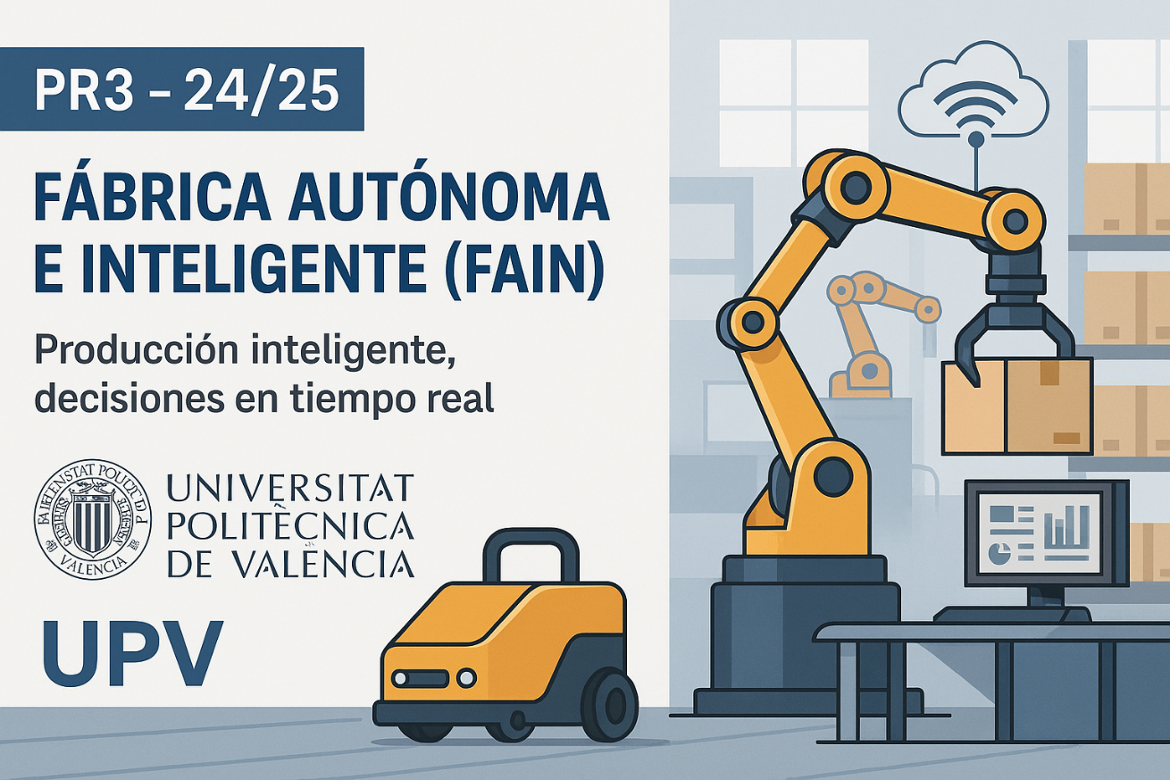

**Participantes e Información de Contacto:**

José Luis Galán Avilés (jgalavi@upv.edu.es)

Alberto Andrés Gómez (aandgom@upv.edu.es)

Gonzalo Albelda Barona (galbar@upv.edu.es)

Gonzalo Martin Peñalba (gmarpea@upv.edu.es)

Contenido

Resumen 3

Objetivos principales del proyecto: 4

Beneficios esperados: 4

Dificultades previstas 4

Agradecimientos 5

Introducción 5

Propuesta de Automatización 6

Análisis de alternativas 6

Justificación de la solución propuesta 7

Optimización de la Eficiencia y Productividad 7

Mejora en la Calidad del Producto 7

Reducción de Costos Operativos 8

Flexibilidad y Escalabilidad 8

Seguridad Laboral Mejorada 8

Objetivos del proyecto 8

Descripción y Funcionamiento del Proceso de Producción 9

Etapas del Proceso de Producción 9

Posibles Límites, Condicionantes y Restricciones del Proyecto 10

Simulación a Alto Nivel 11

Complejidad del Entorno Real 11

Adaptación a Cambios No Previstos 11

Diseño de la Solución 11

Elementos y dispositivos que intervienen 12

Almacenes Automatizados con Estantes y Ubicaciones Inteligentes: 12

Bases de Datos Centralizadas: 12

Vehículos Autónomos Guiados (AGVs) para el Transporte Interno: 12

Brazos Robóticos Industriales y Colaborativos para Ensamblaje: 13

Sistemas de Visión Artificial: 13

Medidas de Seguridad Integral: 13

Coordinación y comunicación entre actividades 14

Protocolo RS485 para Comunicación Serie de Sensores y Actuadores: 14

Broker MQTT para Comunicaciones Inalámbricas y IoT: 14

Sistemas TCP/IP y Ethernet para Red Troncal y Grandes Volúmenes de Datos: 14

Distribución en Planta 15

Estrategias y Algoritmos Inteligentes Utilizados 16

Agentes Inteligentes para AGVs: 16

Algoritmos de Enrutamiento Optimizado (Conceptualización de A*): 17

Lógica de Reconfiguración Dinámica de Líneas de Producción: 17

Lógica de Posicionamiento Preciso (basada en Sistemas de Visión): 17

Organización de la Información 17

Grupos: 17

Listas: 18

Tablas: 19

Lógica de la Planta: Diagrama de Procesos a Alto Nivel 19

Planificación y Gestión del Proyecto 20

Plan Detallado de Implementación 20

Pruebas y validación 22

Estrategia de pruebas y criterios de éxito 22

Pruebas unitarias 22

Pruebas de integración 22

Pruebas de rendimiento 23

Criterios de éxito 23

Descripción de la simulación del proceso de producción en el simulador de FlexSim 23

Inicio y configuración 23

Duración de la simulación 24

Visualización y dashboards 24

Análisis y validación de los resultados obtenidos 24

Sin intervención humana 24

Control total de inventario 24

Sin errores en las órdenes de producción 25

Reducción del lead time 25

Reorganización dinámica sin parar producción 25

Adaptación automatizada a tarifas energéticas 25

Conclusión del análisis 25

Costes y Beneficios 26

Análisis Coste-Beneficio 27

Beneficios Económicos Directos 27

1. Incremento de la Productividad: 27

2. Reducción de Costes Operativos: 28

3. Mejora en la Calidad del Producto: 28

Beneficios Cualitativos (No Monetarios) 28

Análisis de Retorno de Inversión (ROI) 28

Justificación Detallada de los Valores 29

Cálculo del Periodo de Recuperación 29

Consideraciones adicionales: 30

Consideraciones Finales 30

Normativa y regulación. Seguridad 31

Impacto en los puestos de trabajo 31

Consideraciones de seguridad 31

Seguridad en el uso de AGVs 31

Seguridad en estaciones de ensamblaje robotizadas 32

Ciberseguridad y seguridad de los datos 32

Cumplimiento de regulaciones y estándares 33

Normativa aplicable en la Unión Europea y España 33

Aplicación de la normativa en el diseño conceptual 33

Desarrollo de Software y Algoritmos Inteligentes 34

Listado tecnológico 34

Software de Simulación y Modelado de Procesos: 34

Programación y Control de Robótica: 34

Desarrollo Web (Información y Monitorización): 35

Modelado de elementos 3D 35

Descripción de la implementación 35

Diagramas del ProcessFlow 35

Descripción de FlexScripts 43

Aplicación y personalización del algoritmo A* para el cálculo de rutas de los AGV 46

Agentes de Proximidad y Prevención de Colisiones en AGVs 47

Introducción a la Simulación Robótica en RoboDK 47

1. Captura de Imagen: Toma de Fotos del Objeto en Posición Aleatoria 48

2. Visión Artificial: Detección de Posición y Ángulo del Objeto 48

3. Ensamblaje Robótico: Movimiento de Recogida y Colocación 50

Conclusiones y Recomendaciones 51

Reflexión sobre el proyecto 51

Resumen de los logros clave 52

Recomendaciones finales 52

Mejora del sistema de visión artificial 53

Optimización avanzada de los agentes inteligentes 53

Modelado de fallos y mantenimiento predictivo 53

Integración con un sistema ERP simulado 54

Evaluación de sostenibilidad y eficiencia energética 54

Referencias bibliográficas 54

ANEXOS 54

Tabla de figuras

Figura 1 - Comparativa de alternativas 10

Figura 2 - Layout de la planta de producción en FlexSim 19

Figura 3 - Estructura por grupos de FlexSim 21

Figura 4 - Estructura por listas en FlexSim 22

Figura 5 - Estructura por tablas en FlexSim 22

Figura 6 - Diagrama de Gantt 24

Figura - Tablas de Tareas 25

Figura 9 - Estadísticas del modelo de flexsim 29

Figura - Tabla de costes 31

Figura - Tabla de ahorros anuales 33

Figura - Fórmula para calcular el ROI 33

Figura - Creación de los inventarios 39

Figura - Inventario inicial de materias primas 40

Figura - Outbound orders 41

Figura - Inbound Orders 41

Figura - Sotck Keeping Unit 42

Figura - Processs Flow de los AGVs 42

Figura - Process Flow de los AGVs 43

Figura - Process Flow de los ensamblajes 44

Figura – Process Flow de los Procesos 45

Figura – Asignación del Slot 46

Figura – Transformación tabla de pedidos 47

Figura – Gestión y disponibilidad del almacenamiento 48

Figura – Código para la captura de imágenes 51

Figura – Código para la detección de posición y el ángulo del objeto 52

Figura – Código para la detección de posición del ángulo del objeto 52

Figura – Código del movimiento de recogida y colocación 53

# Resumen

Este proyecto presenta el **diseño y la simulación de FAIN (Fábrica Autónoma e Inteligente)**, una innovadora planta de ensamblaje totalmente automatizada para la producción de videoconsolas retro, inspiradas en diseños clásicos como la Gameboy. El sistema abarca todas las etapas del proceso productivo: desde el almacenamiento automatizado de materias primas, pasando por el ensamblaje mediante robots industriales y procesos de visión artificial, y el almacenamiento de productos terminados. El transporte interno entre estaciones se realiza mediante vehículos autónomos guiados (AGVs). La implementación de operaciones estandarizadas y la monitorización en tiempo real garantizan un flujo de producción continuo y **sin intervención humana directa**, permitiendo además la **reorganización dinámica de las líneas de producción** para adaptarse a la demanda.

## Objetivos principales del proyecto

* **Diseñar y simular un flujo de producción completamente autónomo y adaptable** para la fabricación de videoconsolas retro, garantizando la optimización de recursos y la eficiencia operativa desde la entrada de materias primas hasta el producto terminado.
* **Integrar y validar el uso de tecnologías de vanguardia** como la robótica industrial, sistemas avanzados de visión artificial y una logística interna basada en Vehículos Autónomos Guiados (AGVs) dotados de agentes inteligentes.
* **Mejorar significativamente la trazabilidad, la eficiencia global y la calidad del proceso productivo** mediante la automatización integral y la monitorización en tiempo real.
* **Demostrar la viabilidad técnica y económica de una solución de fábrica inteligente** en el sector electrónico, con capacidad para reconfigurar sus líneas de producción en respuesta a las fluctuaciones de la demanda.

## Beneficios esperados

* **Minimización de errores humanos** al automatizar íntegramente los procesos de ensamblaje y control de calidad, asegurando una mayor **precisión y consistencia** en la producción.
* **Incremento de la productividad y la eficiencia operativa**, posibilitando un mayor volumen de fabricación en menos tiempo y optimizando el uso de los recursos de la planta.
* **Trazabilidad completa y en tiempo real** de todo el proceso productivo, desde la recepción de materias primas hasta la expedición del producto terminado, facilitando la monitorización y el análisis de datos.
* **Mayor escalabilidad y flexibilidad del sistema**, con la capacidad de **reconfigurar las líneas de producción** para adaptarse a diferentes demandas o la posibilidad de replicar y adaptar esta solución a la fabricación de otros productos electrónicos.
* **Reducción significativa de costes a medio y largo plazo**, gracias a la optimización del proceso logístico interno mediante AGVs inteligentes y la disminución de la dependencia de personal operativo directo en tareas repetitivas.

## Dificultades previstas

A lo largo del desarrollo del proyecto, hemos identificado posibles desafíos tanto en la fase de modelado y simulación como en una hipotética implementación real:

* **Sincronización y coordinación compleja** de los múltiples sistemas automatizados, incluyendo robots, AGVs, sensores y sistemas de visión artificial.
* **Capacitación del sistema de visión artificial**, que demandaría una amplia base de datos de imágenes para asegurar la precisión requerida en la detección y posicionamiento de componentes.
* **Gestión y optimización del flujo de materiales**, crucial para evitar cuellos de botella y minimizar los tiempos muertos entre las distintas estaciones de trabajo.
* **Inversión inicial significativa**, particularmente en la integración de tecnologías avanzadas y equipamiento especializado.

A pesar de estos retos, el diseño de FAIN se ha concebido bajo principios de **modularidad y escalabilidad**, buscando ofrecer una solución intrínsecamente flexible y adaptable que permita superar estas dificultades y garantizar la robustez del sistema.

## Agradecimientos

Queremos expresar nuestro agradecimiento a todo el equipo docente de la asignatura, por su guía y aportes durante el desarrollo del proyecto, así como por fomentar el uso de tecnologías emergentes aplicadas a la automatización industrial. También agradecemos a nuestros compañeros y compañeras por sus sugerencias, retroalimentación y colaboración durante las distintas fases del trabajo. Este proyecto ha representado una valiosa oportunidad para aplicar conocimientos adquiridos y explorar de manera práctica soluciones de automatización de última generación.

# Introducción

La industria de la fabricación de dispositivos electrónicos ha experimentado una evolución significativa en los últimos años, impulsada por la creciente demanda de productos personalizados, la presión por reducir costes operativos y la necesidad de mejorar la eficiencia y trazabilidad en los procesos productivos. En este contexto, una empresa emergente dedicada al diseño y comercialización de videoconsolas retro tipo Gameboy ha identificado la necesidad de optimizar su proceso de producción para poder escalar su modelo de negocio sin comprometer la calidad del producto ni aumentar excesivamente los costes logísticos y de personal.

El proceso productivo de esta empresa contempla desde el almacenamiento de componentes electrónicos y carcasas, hasta el ensamblaje final de las videoconsolas, pasando por el control de calidad y la gestión del inventario de productos terminados. Tradicionalmente, estas tareas se han llevado a cabo de forma semiautomatizada, con una fuerte dependencia del trabajo manual y con un margen limitado para la trazabilidad en tiempo real o la adaptabilidad a cambios en la demanda.

Ante esta situación, **FAIN**, una **c**onsultora externa especializada en proyectos de automatización total mediante el uso de nuevas tecnologías ha sido contratada para diseñar e implementar una solución integral de automatización industrial. Esta solución se basa en una planta completamente autónoma, que simula todas las fases del proceso productivo mediante sistemas robotizados, vehículos autónomos (AGV) y algoritmos de inteligencia artificial.

La propuesta de automatización contempla:

* Un **almacén inteligente de materias primas**, con gestión automatizada del stock.
* Una **línea de producción robotizadas**, encargadas del ensamblaje completo de las videoconsolas.
* Un **sistema de control de calidad basado en visión artificial**, capaz de detectar defectos y validar productos mediante aprendizaje automático.
* Un **almacén de productos terminados** con clasificación automática y preparación para envío.
* Un sistema de **logística interna basado en AGVs**, que transportan de forma autónoma las cajas de productos entre las distintas estaciones de la planta.

La implementación de esta planta automatizada permitirá a la empresa aumentar significativamente su capacidad productiva, mejorar la calidad del producto, reducir tiempos de inactividad y optimizar la trazabilidad de todo el proceso de fabricación. Además, el uso de tecnologías emergentes como la visión artificial y la robótica colaborativa contribuirá a situar a la empresa en una posición competitiva dentro del sector del entretenimiento electrónico, particularmente en el nicho de productos retro personalizados.

# Propuesta de Automatización

## Análisis de alternativas

En el análisis inicial del proyecto, se valoraron distintas opciones para la modernización del sistema productivo de videoconsolas retro, considerando tres posibles enfoques:

* **Fábrica tradicional (manual o con automatización limitada):**  
   Esta opción implica una alta dependencia del trabajo humano en tareas como el ensamblaje, control de calidad y logística interna. Aunque conlleva menores costes iniciales de inversión y ofrece flexibilidad humana, presenta desventajas significativas como menor eficiencia, alta variabilidad en la calidad, mayor probabilidad de errores y dificultad para escalar o responder a cambios rápidos en la demanda.
* **Fábrica semi-automatizada:**  
   Combina ciertos elementos automáticos (como robots de ensamblaje o cintas transportadoras) con intervención humana. Aunque mejora parcialmente la eficiencia, sigue limitada en trazabilidad, velocidad de respuesta y adaptabilidad dinámica, especialmente ante picos de demanda o cambios de producto.
* **Fábrica Autónoma e Inteligente (FAIN):**  
   Es la solución más avanzada, integrando robótica, AGVs, visión artificial y control centralizado. Aunque requiere una mayor inversión inicial y una planificación más detallada, permite alcanzar niveles óptimos de eficiencia, adaptabilidad y calidad.

|  |  |  |
| --- | --- | --- |
| Alternativa | Pros | Contras |
| Tradicional | Menor inversión inicial | Baja eficiencia, alto coste operativo |
| Semi-automatizada | Equilibrio entre coste e inversión | Limitada flexibilidad, intervención humana |
| Automatizada (FAIN) | Alta eficiencia, flexibilidad y escalabilidad | Mayor complejidad e inversión inicial |

Figura - Comparativa de alternativas

Dado el objetivo de la empresa de escalar su producción, mejorar la trazabilidad y garantizar calidad constante, la **fábrica autónoma e inteligente** se posiciona como la solución óptima.

## Justificación de la solución propuesta

La implementación de una planta de ensamblaje de videoconsolas retro totalmente autónoma, como la propuesta para las míticas Game Boy, se justifica por una serie de ventajas operativas, económicas y estratégicas que optimizan la producción y aseguran la calidad del producto final. Esta solución integra tecnologías avanzadas de automatización y control para crear un sistema eficiente y de alto rendimiento.

### Optimización de la Eficiencia y Productividad

La automatización completa del proceso de ensamblaje, desde el almacén de materias primas hasta el control de calidad, garantiza una **operación continua y sin interrupciones**. Los **AGV (Automated Guided Vehicles)** eliminan la necesidad de transporte manual, lo que reduce los tiempos de espera y los cuellos de botella. La utilización de un **robot para el ensamblaje** asegura una velocidad y precisión constantes, superando la variabilidad inherente al trabajo humano y permitiendo una producción 24/7 si fuera necesario. Esto se traduce en un **aumento significativo de la productividad** y una **reducción del tiempo de ciclo** por unidad.

### Mejora en la Calidad del Producto

La integración de un **algoritmo de visión artificial para el control de calidad** es un pilar fundamental de esta solución. A diferencia de la inspección manual, que puede verse afectada por la fatiga o errores humanos, la visión artificial realiza una **inspección objetiva y consistente** de cada videoconsola. Esto permite detectar defectos mínimos en el ensamblaje o en los componentes, asegurando que solo los productos que cumplen con los más altos estándares de calidad lleguen al almacén de productos terminados. La precisión de este sistema se traduce directamente en una **disminución de productos defectuosos** y una **mayor satisfacción del cliente**.

### Reducción de Costos Operativos

Si bien la inversión inicial en tecnología de automatización puede ser considerable, a largo plazo, esta solución genera importantes **ahorros en los costos operativos**. La automatización de tareas repetitivas y de alta precisión **disminuye la dependencia de la mano de obra humana** en funciones rutinarias, lo que reduce los gastos asociados a salarios, beneficios, formación y errores humanos. Además, la optimización de los flujos de trabajo y la reducción de desechos por defectos contribuyen a una **mayor eficiencia en el uso de materiales** y a una **minimización de los costos de retrabajo**.

### Flexibilidad y Escalabilidad

El diseño modular de una planta automatizada permite una **mayor flexibilidad** para adaptarse a posibles cambios en la demanda o en el diseño de las videoconsolas. Los robots y AGV pueden ser reprogramados con relativa facilidad para manejar diferentes variantes de productos o volúmenes de producción. Asimismo, la infraestructura automatizada proporciona una base sólida para la **escalabilidad**, permitiendo añadir líneas de producción o expandir la capacidad del almacén de manera más eficiente si el crecimiento del negocio lo requiere.

### Seguridad Laboral Mejorada

La automatización de tareas peligrosas o repetitivas, como el manejo de cargas pesadas por los AGV o el ensamblaje preciso por el robot, **minimiza los riesgos para la seguridad de los operarios**. Al reducir la interacción humana en áreas de producción con maquinaria en movimiento, se disminuye la probabilidad de accidentes laborales, creando un entorno de trabajo más seguro y ergonómico.

En resumen, la solución propuesta para la planta de ensamblaje de videoconsolas retro no solo optimiza la eficiencia y la calidad, sino que también establece las bases para una operación rentable, segura y adaptable a las futuras necesidades del mercado. La inversión en esta tecnología avanzada es un paso estratégico hacia la manufactura del futuro, asegurando la competitividad y el éxito a largo plazo.

### Objetivos del proyecto

##### Objetivos específicos

* **Diseñar y simular** una planta de ensamblaje de videoconsolas retro **totalmente autónoma**, que abarque desde la recepción de materias primas hasta el almacén de producto terminado.
* **Integrar vehículos de guiado automático (AGV)** para el transporte eficiente y sin intervención humana de componentes y productos a lo largo de todas las etapas del proceso.
* **Implementar un sistema de ensamblaje robótico** capaz de ejecutar con precisión las diferentes fases de unión de componentes (base, placa, pantalla, tapa) en la zona de producción.
* **Incorporar un sistema de visión artificial** para el posicionamiento preciso de los componentes durante el ensamblaje, garantizando la calidad y minimizando errores.
* **Demostrar un flujo de producción continuo y automatizado**, enfatizando la ausencia de intervención humana en las operaciones diarias de la planta.
* **Optimizar la eficiencia y la productividad** del proceso de ensamblaje mediante la automatización, buscando reducir tiempos de ciclo y aumentar el rendimiento.

## Descripción y Funcionamiento del Proceso de Producción

La planta de ensamblaje de videoconsolas retro opera como un ecosistema **completamente autónomo**, donde cada etapa del proceso de producción se lleva a cabo sin la intervención humana directa. Desde la recepción de las materias primas hasta el almacenamiento del producto terminado, la automatización y la robótica garantizan un flujo ininterrumpido y eficiente.

### Etapas del Proceso de Producción

El proceso se divide en las siguientes etapas clave, cada una diseñada para maximizar la eficiencia y la precisión:

##### Almacén de Materias Primas

El corazón de nuestra operación inicia en el **Almacén de Materias Primas**. Aquí, recibimos y organizamos todos los componentes preensamblados necesarios para nuestras videoconsolas: la **base**, la **placa electrónica**, la **pantalla** y la **tapa exterior**. Cada tipo de componente se almacena de forma ordenada, considerando sus **diferentes características** (ej. tamaño, forma, tipo de material) para facilitar su identificación y recogida automática. Este almacén está optimizado para permitir un acceso rápido y eficiente por parte de los vehículos de transporte.

##### Transporte por AGVs

Una vez que un ciclo de producción se inicia, nuestros **AGV (Automated Guided Vehicles)** entran en acción. Estos vehículos inteligentes, guiados por rutas predefinidas y sistemas de navegación avanzados, se dirigen al almacén de materias primas. Su función es **recoger las cajas** que contienen los componentes específicos requeridos para el ensamblaje de una videoconsola. Los AGV están equipados con sistemas de carga y descarga automatizados que les permiten interactuar con los estantes y las zonas de recogida sin necesidad de operadores humanos. Una vez cargados, transportan eficientemente los componentes hasta la **Zona de Ensamblado**, optimizando los tiempos de tránsito y asegurando un suministro constante a la línea de producción.

##### Zona de Ensamblado

La **Zona de Ensamblado** es el núcleo operativo donde la magia sucede. Aquí, un **robot industrial de alta precisión** se encarga de la unión de los diferentes componentes para formar la videoconsola completa. El proceso se lleva a cabo en varias sub-etapas, cada una con un control riguroso:

* **Ensamblado de la Base:** El robot toma la base de la videoconsola y posiciona los primeros componentes internos.
* **Ensamblado de la Placa Electrónica:** La placa es cuidadosamente colocada y fijada a la base.
* **Ensamblado de la Pantalla:** La pantalla se inserta y conecta con precisión milimétrica.
* **Ensamblado de la Tapa:** Finalmente, la tapa se cierra y se asegura, completando la carcasa de la videoconsola.

Para asegurar la **precisión en el posicionamiento** de cada componente, el robot utiliza **sistemas de visión artificial**. Estos sistemas actúan como los "ojos" del robot, escaneando los componentes y guiando los movimientos del brazo robótico para asegurar que cada pieza se coloque en el lugar exacto.

##### Transporte al Almacén de Producto Acabado

Una vez que la videoconsola ha sido completamente ensamblada, un AGV se encarga de **recoger las cajas** que contienen las videoconsolas terminadas y las lleva de forma autónoma hasta el **Almacén de Producto Acabado**. En este almacén, las unidades están listas para su posterior distribución. Este paso final subraya el **flujo completamente automatizado**, donde cada movimiento de producto está orquestado por la tecnología, sin necesidad de intervención manual.

## KPIs – Estado Actual vs Objetivo

**Automatización de procesos (sin intervención humana)**

* **Objetivo**: 100 % de automatización en operaciones clave

**Control total de inventario**

* **Objetivo**: 100 % de visibilidad en tiempo real

**Exactitud en las órdenes de producción**

* **Objetivo**: 100 % de exactitud

**Reducción del lead time**

* **Objetivo**: 2 días

**Reorganización dinámica sin detener la producción**

* **Objetivo**: 100 % reorganización dinámica

**Adaptación automatizada a tarifas energéticas**

* **Objetivo**: 75 % de automatización en respuesta a tarifas

## Posibles Límites, Condicionantes y Restricciones del Proyecto

Es crucial reconocer que, si bien la simulación de nuestra planta de ensamblaje de videoconsolas retro ofrece una visión prometedora de un futuro automatizado, existen **límites, condicionantes y restricciones** inherentes a su naturaleza de diseño y a su eventual implementación en el mundo real. Entender estas limitaciones es fundamental para una evaluación realista del proyecto.

### Simulación a Alto Nivel

Nuestro proyecto se basa en una **simulación a alto nivel**. Esto significa que, aunque la simulación captura la esencia del flujo de trabajo y la interacción entre los diferentes elementos automatizados, **no todos los detalles de la implementación física están contemplados**. La simulación se enfoca en la lógica del proceso, la secuencia de operaciones y el rendimiento general, dejando de lado ciertas complejidades microscópicas que surgirían en un entorno real.

### Complejidad del Entorno Real

La simulación, por su propia naturaleza, simplifica la **complejidad del entorno real**. Por ejemplo, nuestra simulación **no modela fallos de equipos reales**, como averías inesperadas en los robots, bloqueos de los AGV o mal funcionamiento de los sistemas de visión. Tampoco se contemplan los **procesos de mantenimiento** preventivo o correctivo, la necesidad de recalibraciones periódicas o el desgaste de los componentes. En una planta real, estos factores son cruciales y pueden impactar significativamente la productividad y los costos.

### Adaptación a Cambios No Previstos

Finalmente, la capacidad de la planta simulada para **adaptarse a cambios no previstos** está limitada a lo que ha sido **programado en la simulación**. Si surgieran nuevas variantes de productos, cambios drásticos en los componentes, o la necesidad de implementar nuevas funcionalidades que no se consideraron en el diseño original, la reconfiguración y reprogramación de los sistemas automatizados podría ser un proceso complejo y que demande tiempo. La flexibilidad del sistema en un escenario real dependerá en gran medida de la arquitectura de software y hardware diseñada para facilitar futuras expansiones o modificaciones.

# Diseño de la Solución

El **diseño de la solución para FAIN** (Fábrica Autónoma e Inteligente) se ha concebido como un ecosistema productivo de vanguardia, donde la **automatización total y la inteligencia artificial** son los pilares. Nuestro objetivo es crear una fábrica virtual altamente eficiente y adaptable, capaz de operar con mínima o nula intervención humana. La propuesta integra de forma cohesionada **sistemas robóticos avanzados, vehículos autónomos inteligentes (AGVs) y un sistema de control centralizado** que permite la monitorización en tiempo real y la **reconfiguración dinámica** de las líneas de producción. Este enfoque no solo busca optimizar los flujos de materiales y los tiempos de ciclo, sino también establecer un modelo de producción flexible y escalable, preparado para las demandas de un mercado en constante evolución.

## Elementos y dispositivos que intervienen

La Fábrica Autónoma e Inteligente (FAIN) se basa en una arquitectura física compuesta por diversos elementos y dispositivos de vanguardia, diseñados para operar de forma autónoma y coordinada. La selección de estos componentes se ha realizado pensando en la eficiencia, la flexibilidad, la seguridad y la escalabilidad del proceso productivo de videoconsolas retro.

Los principales elementos y dispositivos que intervienen en la propuesta son:

### Almacenes Automatizados con Estantes y Ubicaciones Inteligentes

* **Descripción:** Se proponen almacenes de alta densidad, tanto para materias primas preensambladas como para producto terminado. Estos almacenes estarán equipados con estanterías modulares y un sistema de gestión de ubicaciones (WMS - Warehouse Management System) que asigna y registra dinámicamente la posición de cada ítem (materia prima o consola completa).
* **Funcionalidad:** Permiten el almacenamiento eficiente, la fácil recuperación de componentes y productos, y la optimización del espacio. La inteligencia de las ubicaciones radica en su capacidad para informar su estado (ocupado/libre) y el tipo de material que contienen a la base de datos central, facilitando la planificación y el enrutamiento.

### Bases de Datos Centralizadas

* **Descripción:** Se implementará una o varias bases de datos robustas que actuarán como el cerebro de la fábrica. Estas bases de datos almacenarán toda la información relevante: inventario en tiempo real (materias primas, WIP, producto terminado), órdenes de producción, especificaciones de los SKUs de las consolas, estado de los equipos (AGVs, robots), datos históricos de producción y KPIs.
* **Funcionalidad:** Proporcionan la información necesaria para la toma de decisiones en tiempo real por parte del sistema de control y los agentes inteligentes, garantizando la trazabilidad completa del producto y la adaptabilidad a la demanda.

### Vehículos Autónomos Guiados (AGVs) para el Transporte Interno

* **Descripción:** Una flota de AGVs se encargará del transporte autónomo de materiales entre los almacenes y las estaciones de ensamblaje. Estos AGVs estarán equipados con sistemas de navegación (ej., SLAM, navegación por láser o marcadores), sensores de seguridad (LiDAR, cámaras, ultrasonidos) y capacidad de comunicación inalámbrica con el sistema de control central.
* **Funcionalidad:** Garantizan un flujo de materiales ininterrumpido y optimizado. Su comportamiento se basará en **agentes inteligentes** capaces de tomar decisiones autónomas sobre rutas, priorización de tareas, evitación de obstáculos y gestión de congestión, reaccionando a las condiciones cambiantes de la planta. Se considerarán **planteamientos de rutas** que permitan flexibilidad y redundancia, como el uso de rutas preferenciales, zonas de espera y puntos de carga automáticos.

### Brazos Robóticos Industriales y Colaborativos para Ensamblaje

* **Descripción:** Las estaciones de ensamblaje contarán con una combinación de brazos robóticos.
  + - **Robots Industriales:** Para tareas de alta precisión, repetitivas y de gran volumen que no impliquen interacción directa con operarios (ej., inserción de componentes electrónicos, atornillado). Estarán confinados en celdas de trabajo seguras.
    - **Robots Colaborativos (Cobots):** Para tareas que puedan requerir supervisión o interacción humana esporádica (ej., manipulación de componentes delicados, inspección visual asistida). Estos cobots operarán en espacios compartidos con medidas de seguridad avanzadas (sensores de fuerza y torsión, paradas de emergencia).
* **Funcionalidad:** Realizan las operaciones de ensamblaje con alta precisión, velocidad y consistencia, minimizando errores y aumentando la calidad del producto final. Su programación permitirá la flexibilidad para adaptarse a los diferentes SKUs de las videoconsolas.

### Sistemas de Visión Artificial

* **Descripción:** Integrados en cada estación de ensamblaje y en puntos clave de inspección, estos sistemas incluirán cámaras de alta resolución, iluminación controlada y software de procesamiento de imagen avanzado.
* **Funcionalidad:** Son cruciales para:
  + - **Posicionamiento de Componentes:** Calcular con precisión la posición y orientación de los componentes antes del ensamblaje, guiando a los robots.
    - **Control de Calidad:** Detectar defectos, verificar la presencia de todos los componentes y asegurar el correcto ensamblaje en cada etapa.
    - **Trazabilidad:** Leer códigos de barras o QR para identificar componentes y registrar su paso por la línea.
    - **Adaptabilidad:** Aportar información en tiempo real para que los robots ajusten sus movimientos a pequeñas variaciones en la posición de los ítems.

### Medidas de Seguridad Integral

* **Descripción:** La seguridad es primordial en una fábrica automatizada. Se implementarán sistemas de seguridad multicapa que incluyen:
  + - **Sensores de Presencia y Escáneres Láser:** Para detectar la proximidad de personas u obstáculos y detener o reducir la velocidad de AGVs y robots.
    - **Vallas de Seguridad y Cortinas Ópticas:** Delimitando las zonas de operación de robots industriales.
    - **Botones de Parada de Emergencia (E-Stops):** Distribuidos estratégicamente por toda la planta.
    - **Sistemas de Bloqueo/Etiquetado (LOTO):** Para el mantenimiento seguro de la maquinaria.
    - **Sistemas de Alerta y Notificación:** Para informar sobre incidencias o estados críticos.
* **Funcionalidad:** Garantizar la seguridad del personal y la integridad de los equipos, cumpliendo con la normativa vigente en seguridad industrial y robótica (ej., Directiva de Máquinas 2006/42/CE, normas ISO 10218 para robots industriales, ISO/TS 15066 para cobots, y EN ISO 3691-4 para AGVs).

## Coordinación y comunicación entre actividades

La **coordinación efectiva y la comunicación fluida** entre los diversos elementos y dispositivos son críticas para el funcionamiento autónomo e inteligente de la fábrica FAIN. Para lograr una arquitectura de comunicación robusta, escalable y eficiente, se propone un **enfoque híbrido** que combina protocolos cableados e inalámbricos, adaptándose a las necesidades específicas de cada nivel de interacción.

Los principales protocolos y sistemas de comunicación que garantizarán esta coordinación son:

### Protocolo RS485 para Comunicación Serie de Sensores y Actuadores

* **Descripción:** Se utilizará el estándar **RS485** para la comunicación serie de baja velocidad y alta fiabilidad entre los controladores principales y los **sensores y actuadores distribuidos por toda la planta**. Esto incluye sensores de proximidad, encoders, pulsadores y actuadores de pequeña escala.
* **Justificación:** RS485 es ideal para entornos industriales ruidosos debido a su inmunidad al ruido electromagnético, capacidad de comunicación a largas distancias (hasta 1200 metros) y topología multipunto (permite conectar múltiples dispositivos a un mismo bus), lo que reduce el cableado y la complejidad de la instalación para la periferia de control.

### Broker MQTT para Comunicaciones Inalámbricas y IoT

* **Descripción:** Se implementará un **broker MQTT (Message Queuing Telemetry Transport)** para gestionar las comunicaciones inalámbricas y el intercambio de datos en tiempo real entre dispositivos y sistemas que requieren flexibilidad de conexión. Esto incluye la telemetría de los **AGVs**, la monitorización de estado de los robots, y la transmisión de datos de sensores menos críticos o de dispositivos con conectividad Wi-Fi/celular.
* **Justificación:** MQTT es un protocolo ligero de publicación/suscripción, diseñado para entornos de Internet de las Cosas (IoT) y sistemas con ancho de banda limitado. Su eficiencia, bajo consumo de energía y arquitectura asíncrona lo hacen perfecto para la comunicación de eventos y datos de estado en tiempo real, permitiendo que los agentes inteligentes de los AGVs y otros sistemas reaccionen rápidamente a los cambios en la planta.

### Sistemas TCP/IP y Ethernet para la Red y Grandes Volúmenes de Datos

* **Descripción:** La **red troncal de comunicación** de la fábrica se basará en **Ethernet industrial y el stack de protocolos TCP/IP**. Esta infraestructura de alta velocidad y gran ancho de banda conectará los elementos centrales del sistema: los controladores lógicos programables (PLCs) de los robots industriales, los servidores de bases de datos, los sistemas de visión artificial, los puestos de supervisión y el sistema MES/ERP (Manufacturing Execution System/Enterprise Resource Planning, si se implementa a mayor escala).
* **Justificación:** Ethernet y TCP/IP son estándares de la industria que ofrecen **robustez, alta velocidad y capacidad para transmitir grandes volúmenes de datos** (como imágenes de alta resolución de los sistemas de visión o grandes conjuntos de datos de producción). Su ubicuidad facilita la integración de equipos de diferentes fabricantes y proporciona la fiabilidad necesaria para la operación crítica de la fábrica.

## Distribución en Planta

La **distribución del espacio de trabajo** en FAIN ha sido cuidadosamente planificada para optimizar el flujo de materiales, minimizar los tiempos de transporte y maximizar la eficiencia operativa. Tras considerar diversas alternativas, se ha optado por un **layout en U**, que se ha demostrado ser el más adecuado para el proceso de ensamblaje de las videoconsolas retro.

Se evaluaron principalmente las siguientes configuraciones:

1. **Proceso Alimentado desde los Extremos:** Esta configuración implicaría que las materias primas entran por un extremo y los productos terminados salen por el opuesto, con el proceso intermedio extendiéndose a lo largo. Aunque puede ser sencilla de implementar para flujos unidireccionales, puede generar mayores distancias de transporte y complejidades en la gestión de inventario si no está estrictamente linealizado.
2. **Planta Completamente Lineal:** Similar al anterior, con una progresión directa de inicio a fin. Si bien es intuitiva para flujos secuenciales, a menudo no optimiza el espacio ni permite una supervisión centralizada eficiente, y los AGVs tendrían que recorrer distancias considerables para retornar al inicio o para acceder a almacenes.
3. **Layout en U:** Esta configuración, que es la seleccionada, posiciona los puntos de entrada y salida del material en el mismo lado o cerca uno del otro, con las estaciones de procesamiento dispuestas en forma de "U".

La **disposición en planta definitiva** de FAIN se caracteriza por:

* **Almacenes en la Parte Inferior:** Los **almacenes de materias primas preensambladas y de producto acabado** se sitúan estratégicamente en la parte inferior del layout. Esta proximidad entre ambos almacenes y las zonas de inicio/fin del proceso simplifica la logística.
* **Proceso de Ensamblaje Transversal en la Parte Superior:** Las diferentes **estaciones de ensamblaje y control de calidad** se extienden transversalmente a lo largo de la parte superior del layout, formando la "curva" de la U. Esto permite que los AGVs accedan a las estaciones de manera eficiente desde los almacenes inferiores.

Esta elección del **layout en U** ofrece ventajas significativas para la optimización de las operaciones en FAIN:

* **Optimización de Rutas de AGVs:** El diseño en U **reduce drásticamente las distancias de desplazamiento de los AGVs**. Al tener los puntos de origen (almacén de materias primas) y destino (almacén de producto acabado) relativamente cercanos, los AGVs pueden completar sus ciclos de transporte de forma más eficiente, minimizando los viajes en vacío y el tiempo de recorrido total por la planta.
* **Minimización de Desplazamientos:** La proximidad entre el inicio y el fin del proceso, junto con el flujo transversal, contribuye a una **reducción general de los movimientos** de materiales y AGVs, lo que se traduce en mayor eficiencia, menor consumo energético y menor desgaste de los equipos.
* **Supervisión y Control:** Un layout en U puede facilitar la supervisión visual y el control centralizado de la planta, ya que las áreas clave están más concentradas.

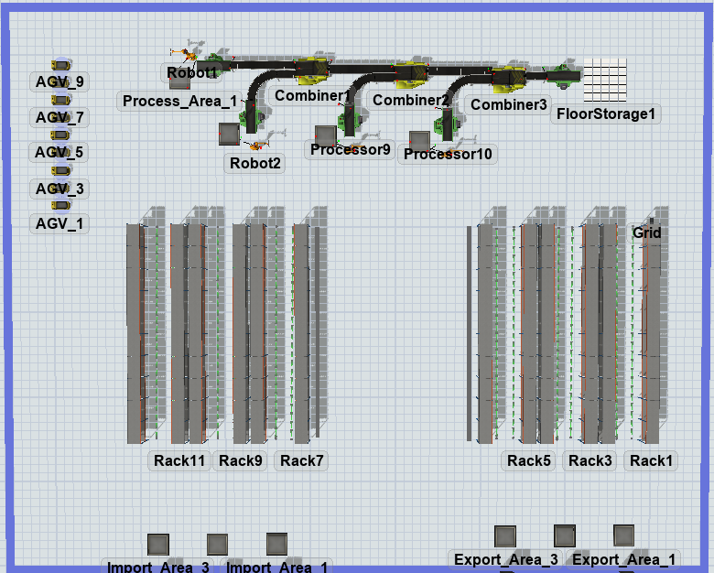

Figura - Layout de la planta de producción en FlexSim

## Estrategias y Algoritmos Inteligentes Utilizados

La inteligencia de FAIN reside en la aplicación estratégica de diversos algoritmos y lógicas de decisión, que permiten a la fábrica operar de forma autónoma, adaptarse a las condiciones cambiantes y optimizar su rendimiento. Estos algoritmos se implementan principalmente a través del **Process Flow** y **FlexScript** en la simulación, y se conceptualizan como el "cerebro" detrás de la automatización física.

Las principales estrategias y algoritmos inteligentes aplicados son:

### Agentes Inteligentes para AGVs

* **Aplicación:** Cada **AGV** opera como un agente inteligente, tomando decisiones en tiempo real sobre la **asignación de tareas y la selección de rutas**. Su comportamiento se basa en la información del entorno y del sistema de gestión de pedidos.
* **Justificación:** Permiten una **logística interna dinámica y optimizada**. Los AGVs pueden priorizar entregas urgentes, evitar zonas congestionadas o cuellos de botella, y seleccionar el vehículo más adecuado (por proximidad o disponibilidad) para cada solicitud de transporte. Esto minimiza los tiempos de espera y maximiza la utilización de la flota de AGVs, contribuyendo a la fluidez del proceso productivo.

### Algoritmos de Enrutamiento Optimizado (Conceptualización de A*)

* **Aplicación:** Aunque Flexsim gestiona internamente gran parte del enrutamiento de los AGVs, la lógica subyacente se basa en principios de **algoritmos de búsqueda de rutas óptimas**, como el **algoritmo A\*** (A-Star). Este algoritmo permite a los AGVs calcular el camino más eficiente entre dos puntos, considerando factores como la distancia, la congestión y las zonas restringidas.
* **Justificación:** Asegura que los desplazamientos de los AGVs no solo sean correctos, sino también **eficientes en tiempo y distancia**, lo que se traduce en una mayor productividad y un menor desgaste de los equipos. Permite la **adaptabilidad de las rutas** ante incidencias o cambios en el layout temporal.

### Lógica de Reconfiguración Dinámica de Líneas de Producción

* **Aplicación:** La fábrica FAIN incorpora una lógica capaz de **reorganizar dinámicamente las tareas asignadas a las estaciones de ensamblaje** y, consecuentemente, el flujo de los AGVs, en función de la **demanda real** o las prioridades de producción. Si la demanda de un SKU específico aumenta, el sistema puede ajustar la capacidad o reasignar estaciones para satisfacer esa necesidad.
* **Justificación:** Proporciona a la fábrica una **flexibilidad sin precedentes**. Esta capacidad de adaptación a la demanda garantiza que la producción siempre esté alineada con las necesidades del mercado, optimizando la utilización de los recursos y minimizando la producción de excedentes o la falta de stock de productos específicos.

### Lógica de Posicionamiento Preciso (basada en Sistemas de Visión)

* **Aplicación:** En las estaciones de ensamblaje, la simulación incorpora una lógica que replica la función de los **sistemas de visión artificial** para el posicionamiento exacto de los componentes. Esto implica que, antes de cada operación de ensamblaje por un robot, el sistema "verifica" o "calcula" la posición del componente, asegurando la precisión necesaria para la tarea.
* **Justificación:** Es fundamental para la **calidad y la eficiencia del ensamblaje**. Permite a los robots realizar operaciones delicadas con alta fiabilidad, compensando pequeñas variaciones en la colocación inicial de los componentes y reduciendo drásticamente los errores y los retrabajos.

## Organización de la Información

La gestión eficiente de los datos y el estado de la planta es fundamental para el funcionamiento autónomo e inteligente de FAIN. En Flexsim, esta organización se logra mediante el uso estratégico de **Grupos, Listas y Tablas**, que actúan como repositorios y estructuras de control para la información crucial del proceso productivo.

### Grupos

Los grupos se utilizan para agrupar objetos similares o relacionados dentro del modelo de Flexsim. Esto simplifica la gestión, el direccionamiento y la aplicación de lógicas colectivas a conjuntos de recursos.

##### Elementos Utilizados

* **AGVs**: Un grupo que contiene todos los vehículos autónomos guiados de la flota. Permite al sistema de control de AGVs seleccionar el vehículo disponible más adecuado para una tarea, asignarles rutas o monitorizar su estado de manera centralizada.
* **AreasProceso**: Agrupa las diferentes estaciones o celdas de trabajo donde se llevan a cabo los procesos de ensamblaje. Facilita la asignación dinámica de tareas a la estación libre más apropiada.
* **Entradas**: Un grupo que contiene todos los puntos de entrada de materiales en la planta (ej., puertos de descarga de camiones, o puntos de inyección de materiales en la simulación).
* **Salidas**: Agrupa todos los puntos de salida de la planta (ej., puertos de carga para camiones de expedición de producto terminado).
* **Conveyors**: Si bien los AGVs son el transporte principal, este grupo podría incluir cualquier transportador de banda o elemento de transporte lineal utilizado en puntos específicos del proceso, permitiendo su control y monitorización conjunta.

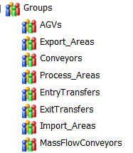

Figura - Estructura por grupos de FlexSim

### Listas

Las listas en Flexsim actúan como colas o almacenes temporales de ítems o tareas, permitiendo una gestión dinámica del flujo de trabajo y del inventario en proceso. Los objetos son empujados a las listas y extraídos de ellas por los Process Flows o AGVs según sea necesario.

##### Elementos Utilizados

* **ListaMateriasPrimas**: Almacena los ítems de materia prima disponibles en el almacén, organizados por tipo y ubicación. Los AGVs consultan esta lista para recoger los componentes necesarios para el ensamblaje.
* **ListaConsolasTerminadas**: Contiene las consolas completas que han finalizado su proceso de ensamblaje y están a la espera de ser transportadas al almacén de producto acabado o expedidas.

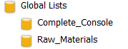

Figura - Estructura por listas en FlexSim

### Tablas

Las tablas son estructuras de datos bidimensionales que permiten almacenar información configurada, datos maestros o datos históricos. Son cruciales para la parametrización del modelo y la toma de decisiones basada en datos.

##### Elementos Utilizados

* **OrdenesPedidosMateriasPrimas**: Almacena los detalles de los pedidos de componentes individuales necesarios para la producción, incluyendo tipo de material, cantidad y prioridad.
* **OrdenesConsolasAcabadas**: Contiene las órdenes de compra o expedición de las consolas terminadas, detallando los SKUs específicos de cada consola y las cantidades requeridas. Como se mencionó, esta tabla se puede transformar a partir del historial de pedidos (AggregatedOrders).
* **OrdenesProduccion**: Define los planes de producción internos, especificando qué SKUs de consolas deben fabricarse, en qué cantidades y en qué periodos. Esta tabla puede ser la fuente para la lógica de reconfiguración de la planta.

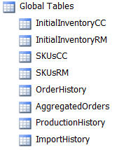

Figura - Estructura por tablas en FlexSim

## Lógica de la Planta: Diagrama de Procesos a Alto Nivel

La **lógica de la planta FAIN** se articula como un flujo de procesos de alto nivel, que representa la interacción autónoma entre los subsistemas principales de la fábrica. Este esquema conceptualiza la secuencia operativa y la toma de decisiones clave:

* **Generación de Órdenes de Producción:** Recibe o crea las demandas de videoconsolas, impulsando todo el ciclo productivo.
* **Gestión de Inventario de Materias Primas:** Controla la disponibilidad y el flujo de los componentes preensamblados al inicio del proceso.
* **Solicitud y Transporte de Materias Primas (AGVs):** Activa la flota de AGVs para mover los componentes desde el almacén a las estaciones de ensamblaje.
* **Proceso de Ensamblaje:** Representa las operaciones de fabricación realizadas por robots y asistidas por sistemas de visión artificial.
* **Solicitud y Transporte de Productos Ensamblados (AGVs):** Dirige a los AGVs para trasladar las consolas terminadas al almacén de producto acabado.
* **Almacén de Producto Acabado:** Almacena y gestiona las consolas finalizadas antes de su expedición.
* **Monitorización y Reconfiguración de Línea:** Un módulo transversal que recopila KPIs en tiempo real y gestiona la adaptación dinámica de la producción a la demanda.

# Planificación y Gestión del Proyecto

La gestión eficaz de este proyecto fue crucial para transformar una visión de automatización en una simulación funcional y bien documentada. A continuación, se detalla el plan de implementación, las fases clave, y cómo se abordaron los retos encontrados.

### Plan Detallado de Implementación

Nuestro proyecto de simulación de la planta de ensamblaje de videoconsolas retro se desarrolló a través de una serie de fases interconectadas, cada una con objetivos claros y entregables específicos:

* **1. Definición de Requisitos (Semanas 1-2):** Esta fase inicial se centró en comprender a fondo el alcance del proyecto. Definimos las especificaciones funcionales de la planta (número de líneas, tipos de AGV, capacidades de los robots), los componentes a ensamblar (base, placa, pantalla, tapa), y los flujos de material. Se investigaron las funcionalidades de Flexsim para asegurar que la herramienta soportara nuestras necesidades de simulación.
* **2. Diseño Conceptual (Semanas 3-4):** Con los requisitos claros, pasamos a diseñar la arquitectura general de la planta. Esto incluyó la distribución del *layout* de las instalaciones (almacén de materias primas, zona de ensamblaje, almacén de producto terminado), la identificación de los tipos de objetos en Flexsim a utilizar (fuentes, colas, procesadores, AGV, etc.), y la definición de la lógica de control a alto nivel para el movimiento de los AGV y las operaciones de ensamblaje.
* **3. Implementación en Flexsim (Semanas 5-10):** Esta fue la fase de desarrollo principal. Se construyó el modelo 3D de la planta en Flexsim, se configuraron los objetos, se programaron las lógicas de control para los AGV (caminos, estaciones de carga, reglas de envío), los robots de ensamblaje (tiempos de proceso, lógica de conexión), y la simulación del sistema de visión (mediante decisiones y retrasos). Se crearon las animaciones básicas para visualizar el flujo.
* **4. Pruebas y Validación (Semanas 11-12):** Una vez implementado el modelo, se realizaron pruebas exhaustivas para asegurar que se comportaba como se esperaba. Se verificó el flujo de materiales, la correcta operación de los AGV y robots, y la ausencia de bloqueos o errores lógicos. Se realizaron múltiples ejecuciones con diferentes parámetros para validar la robustez del modelo.
* **5. Análisis de Resultados (Semana 13):** En esta fase, se recopilaron y analizaron los datos de rendimiento generados por Flexsim. Se evaluaron métricas clave como la productividad, el uso de recursos (AGV, robots), los tiempos de espera.... Se identificaron posibles cuellos de botella y áreas de mejora.
* **6. Redacción de Memoria (Semana 14):** La última fase consistió en la documentación completa del proyecto. Se redactó la memoria técnica, incluyendo la justificación de la solución, la descripción detallada del proceso, los objetivos alcanzados, las limitaciones, los resultados obtenidos y las conclusiones.

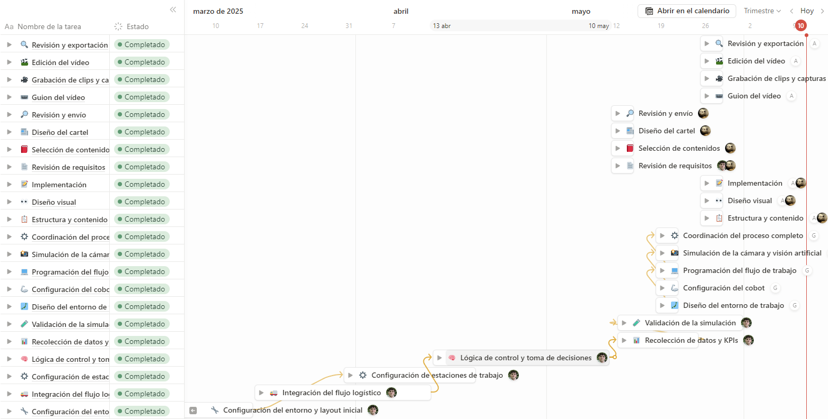

Figura - Diagrama de Gantt

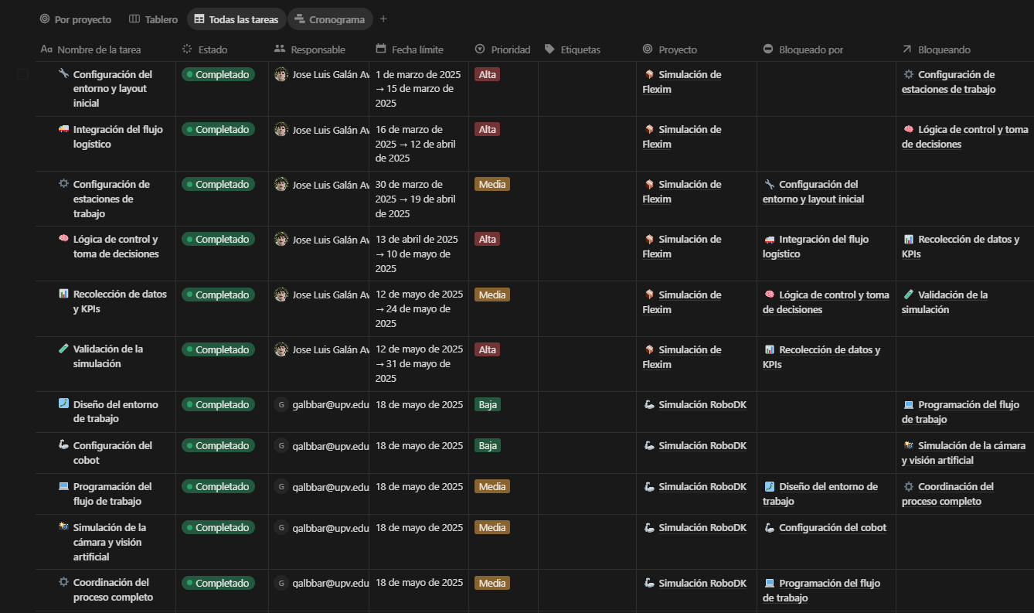

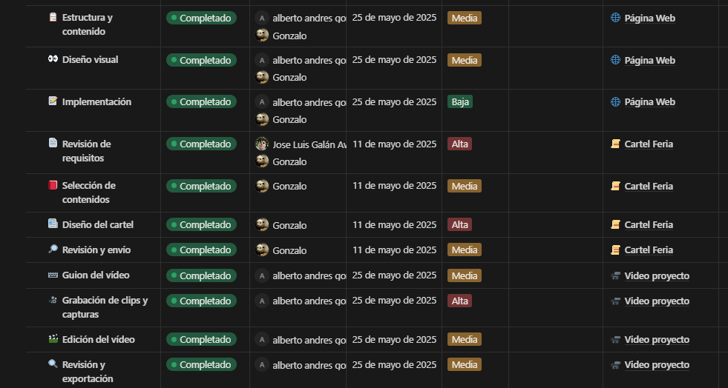

Figura 7 - Tablas de Tareas

# Pruebas y validación

## Estrategia de pruebas y criterios de éxito

Para asegurar la fiabilidad y el correcto funcionamiento de la fábrica simulada, se ha diseñado una estrategia de pruebas estructurada en tres niveles: pruebas unitarias, pruebas de integración y pruebas de rendimiento. Esta metodología ha permitido verificar de forma progresiva el comportamiento de cada componente individual, así como el desempeño del sistema completo bajo diferentes escenarios de carga.

### Pruebas unitarias

Las pruebas unitarias se centraron en validar el comportamiento correcto de cada elemento del sistema de forma aislada. Algunos ejemplos incluyen:

* **Prueba del movimiento individual de los AGVs**: Se verificó que los vehículos autónomos siguieran correctamente las rutas asignadas, que respetaran las zonas de seguridad virtual y que detuvieran su marcha ante obstáculos simulados o colisiones potenciales.
* **Verificación de estaciones de ensamblado**: Se comprobó que cada estación respondiera adecuadamente al recibir un producto, ejecutara el proceso asignado (ensamblado, verificación o embalaje) y liberara el producto hacia la siguiente etapa sin errores lógicos.

Estas pruebas fueron fundamentales para detectar errores de configuración, tiempos mal definidos o condiciones de evento incorrectamente enlazadas en FlexSim.

### Pruebas de integración

Las pruebas de integración buscaron verificar el **flujo completo del sistema**, desde la entrada de materiales hasta la salida del producto final terminado. Estas incluyeron:

* La secuenciación adecuada de estaciones.
* La correcta interacción entre AGVs y estaciones, asegurando que los productos fueran transportados sin pérdidas ni bloqueos.
* La correcta respuesta del sistema ante cambios estructurales, como la reconfiguración de líneas.

El flujo simulado demostró ser estable en condiciones normales y en configuraciones alternativas, lo que valida la consistencia del modelo en entornos variables.

### Pruebas de rendimiento

Se ejecutaron múltiples simulaciones variando parámetros clave como el volumen de pedidos, la velocidad de los AGVs, la capacidad de estaciones y los tiempos de proceso. Los principales objetivos de estas pruebas fueron:

* Evaluar la capacidad del sistema para responder ante diferentes niveles de demanda.
* Medir indicadores clave de rendimiento (KPIs), como el tiempo de ciclo por unidad, el tiempo de espera en colas, el uso de recursos y la tasa de producción por hora.

Estas pruebas permitieron identificar el comportamiento del sistema bajo carga máxima, así como posibles cuellos de botella.

### Criterios de éxito

Los criterios de éxito fueron definidos en base a los KPIs establecidos en la fase de propuesta de automatización. En particular, se evaluaron:

* Reducción del tiempo total de ciclo (objetivo: disminuirlo respecto a un sistema manual simulado).
* Incremento de la producción total por unidad de tiempo.
* Equilibrio en el uso de estaciones y AGVs, evitando ociosidad excesiva.
* Capacidad de reconfiguración sin pérdidas de eficiencia sustanciales.

La mayoría de estos objetivos fueron alcanzados satisfactoriamente, como se detalla en el análisis de resultados.

## Descripción de la simulación del proceso de producción en el simulador de FlexSim

La simulación se desarrolló en la plataforma FlexSim, utilizando un enfoque modular y parametrizable que permite la experimentación con distintos escenarios de producción.

### Inicio y configuración

La simulación puede iniciarse a partir de un conjunto de parámetros configurables, como:

* Volumen de pedidos o productos a fabricar.
* Número de AGVs en operación.
* Tiempo de procesamiento de cada estación.

Una vez definidos estos parámetros, se lanza la simulación, que puede ejecutarse en tiempo real o acelerado según las necesidades de análisis.

### Duración de la simulación

La simulación está preparada para que esté en funcionamiento las 24 horas del día durante días e incluso semanas, aunque también se puede ajustar la simulación a 8 horas para simular lo que sería una jornada de trabajo en planta sin la utilización del proceso automatizado, lo que nos permite ver las diferencias que hay tanto en productividad, eficiencia, eficacia y errores en producción.

### Visualización y dashboards

FlexSim proporciona diversas vistas para el análisis:

* Vista 3D del sistema, que permite observar en tiempo real los movimientos de los AGVs, el estado de las estaciones y la interacción entre componentes.
* Paneles de indicadores (dashboards), donde se muestran KPIs como productividad, tiempo en cola, tasa de utilización de recursos y acumulación en buffers.
* Histogramas y gráficos de Gantt, útiles para visualizar tiempos de proceso y secuencias de trabajo.

Estas herramientas fueron esenciales para interpretar los resultados y validar el diseño del sistema.

## Análisis y validación de los resultados obtenidos

Con el objetivo de validar el desempeño del sistema simulado, se han establecido una serie de Indicadores Clave de Rendimiento (KPIs) que permiten evaluar cuantitativamente el grado de cumplimiento de los objetivos funcionales y estratégicos del proyecto. A partir de la simulación en FlexSim y de los datos obtenidos, se presenta a continuación el análisis detallado de cada KPI en comparación con las metas previamente definidas.

### Sin intervención humana

* Valor actual: El 80 % de los procesos se encuentran automatizados.
* Objetivo: Alcanzar un 100 % de automatización en operaciones clave.

Este resultado confirma un avance sustancial en la eliminación de tareas manuales, especialmente en las fases logísticas y de ensamblaje. No obstante, aún se detectan ciertas operaciones dependientes de intervención humana (como cambios de configuración o tareas de mantenimiento), lo cual sugiere que una mayor integración de sistemas autónomos y control inteligente es necesaria para cerrar la brecha restante.

### Control total de inventario

* Valor actual: 95 % de precisión en el inventario.
* Objetivo: 100 % de visibilidad en tiempo real.

La precisión alcanzada en la gestión de inventarios es elevada, con trazabilidad casi completa del flujo de materiales. Este indicador refleja la eficacia del sistema de transporte inteligente y de los buffers controlados digitalmente. La implementación futura de un sistema ERP integrado podría permitir alcanzar el objetivo de visibilidad total en tiempo real.

### Sin errores en las órdenes de producción

* Valor actual: 99.5 % de órdenes ejecutadas sin error.
* Objetivo: 100 % de exactitud en ejecución de órdenes.

El margen de error residual es mínimo y se asocia principalmente a retrasos o interrupciones no críticas. El diseño robusto de los procesos automatizados y la gestión eficiente de recursos han contribuido directamente a este alto nivel de exactitud. Con ajustes menores en la sincronización de procesos, es razonable alcanzar el 100 % en versiones futuras del sistema.

### Reducción del lead time

* Valor actual: Lead time promedio de 3.2 días.
* Objetivo: Reducción a 2 días.

El sistema ha logrado una mejora significativa respecto a una planta tradicional, pero aún está por encima del objetivo propuesto. Las principales causas identificadas son tiempos de espera acumulados en algunas estaciones críticas y ciertos cuellos de botella en horas punta. La optimización del flujo de materiales, el balanceo de cargas entre estaciones y el perfeccionamiento de los algoritmos de asignación podrían reducir el lead time en futuras iteraciones.

### Reorganización dinámica sin parar producción

* Valor actual: 25 % de los cambios en la línea se realizan sin detener la producción.
* Objetivo: 100 % de reorganización dinámica.

Aunque el modelo contempla la reconfiguración de líneas, esta solo se logra sin interrupciones en un cuarto de los casos simulados. La mejora en este ámbito requiere una lógica más avanzada de planificación dinámica y mayor autonomía de los subsistemas. Es un aspecto clave a reforzar para maximizar la flexibilidad operativa de la fábrica.

### Adaptación automatizada a tarifas energéticas

* Valor actual: 50 % de los procesos adaptados a tarifas.
* Objetivo: 75 % de automatización en respuesta a tarifas.

La simulación ha demostrado cierta capacidad de adaptación a variaciones tarifarias (por ejemplo, mediante reprogramación horaria de procesos energéticamente intensivos), pero no de forma completamente automatizada. La incorporación de sistemas de gestión energética inteligentes (EMS) podría elevar este indicador, contribuyendo tanto a la eficiencia operativa como a la sostenibilidad.

Figura 8 - Estadísticas del modelo de flexsim

La simulación de FAIN no solo valida la viabilidad del diseño, sino que también proporciona un **rico conjunto de datos y estadísticas clave** para el análisis de rendimiento y la mejora continua. Gracias al modelo detallado en Flexsim, es posible **monitorizar y evaluar métricas cruciales** del proceso productivo. Podemos revisar con precisión el **tiempo de uso y la ocupación de los robots** industriales, analizando su eficiencia y detectando posibles cuellos de botella en el ensamblaje. También podemos rastrear las **distancias recorridas por los AGVs**, optimizando sus rutas y reduciendo el consumo energético, además de identificar sus **tiempos parados** o de espera, lo que permite mejorar la coordinación logística y la asignación de tareas. Este nivel de detalle en las estadísticas es fundamental para tomar decisiones informadas y optimizar continuamente la operación de la fábrica.

### Conclusión del análisis

Los resultados de la simulación muestran un alto nivel de cumplimiento de los objetivos establecidos, con varios KPIs ya cercanos a su meta final. Se validan tanto la eficiencia funcional del sistema automatizado como su potencial de escalabilidad y flexibilidad.

Sin embargo, también se identifican áreas de mejora específicas (reconfiguración dinámica y adaptación energética), que orientan claramente las prioridades para futuras fases de desarrollo. La simulación ha demostrado ser una herramienta valiosa no solo para validar el diseño actual, sino también para detectar puntos críticos y orientar la toma de decisiones hacia una mejora continua del sistema productivo.

# Costes y Beneficios

A partir del presupuesto estimado de 773.474,40 € destinado a la implementación de un sistema de automatización industrial, se ha realizado un análisis detallado para valorar la rentabilidad y viabilidad del proyecto. Este presupuesto abarca la incorporación de tecnologías clave como robots colaborativos, vehículos autónomos (AGVs), sistemas de transporte automatizado y soluciones de visión artificial, todos orientados a mejorar la eficiencia, reducir costes operativos y elevar la competitividad de la planta. A continuación, se presenta la tabla con el desglose presupuestario, seguida del análisis coste-beneficio y del retorno de inversión (ROI) estimado.

# 

Figura 9 - Tabla de costes

## Análisis Coste-Beneficio

Este análisis se centra en identificar y cuantificar los beneficios derivados de la automatización industrial para valorar si compensan la inversión realizada.

## Beneficios Económicos Directos

### Incremento de la Productividad

La integración de robots colaborativos (UR5e, KUKA KR AGILUS), vehículos autónomos (AGVs) y sistemas de transporte automatizados optimiza el flujo de trabajo, reduciendo tiempos muertos y ciclos de producción. Se prevé un aumento de capacidad productiva entre un **20% y 30%**, lo que se traduce en un mayor volumen de productos en igual o menor tiempo.

### Reducción de Costes Operativos

* **Disminución de Mano de Obra Directa:** La automatización reducirá la necesidad de operarios en tareas repetitivas o peligrosas. Estimamos que la reasignación o reducción de entre 5 y 7 puestos con un coste medio anual bruto de 30.000 € podría generar un ahorro anual de entre **150.000 € y 210.000 €**.
* **Minimización de Errores y Retrabajos:** La precisión de los robots y sistemas de visión como la cámara Hammara reduce defectos, disminuyendo desperdicios y tiempos de corrección. Se espera una reducción de defectos entre el 5% y 10%, lo que puede significar ahorros importantes en costes materiales y mano de obra asociados. Por ejemplo, si actualmente el coste anual por retrabajos es de 150.000 €, una mejora del 7% equivaldría a un ahorro aproximado de **10.500 €**.
* **Menor Consumo Energético por Unidad Producida:** La optimización del proceso y la eficiencia energética de los equipos puede reducir el consumo relativo de energía, contribuyendo a menores costes operativos.
* **Reducción de Accidentes Laborales:** Al eliminar tareas riesgosas, se mejora la seguridad y se reducen gastos relacionados con accidentes, indemnizaciones y primas de seguros.

### Mejora en la Calidad del Producto

La automatización asegura una calidad homogénea y reduce la variabilidad, lo que impacta positivamente en la satisfacción del cliente, disminuye devoluciones y fortalece la reputación de la empresa.

## Beneficios Cualitativos (No Monetarios)

* **Flexibilidad de Producción:** Los robots y AGVs permiten adaptarse con rapidez a cambios en el volumen o tipo de producto, facilitando la personalización y reducción de tiempos de ajuste.
* **Seguridad Laboral:** Menor exposición a tareas peligrosas o físicamente exigentes mejora las condiciones laborales.
* **Imagen Innovadora:** Una inversión tecnológica posiciona a la empresa como líder en innovación, atrayendo talento y potenciales clientes.
* **Optimización del Espacio:** La reorganización de la planta con equipos compactos permite aprovechar mejor el espacio disponible.
* **Datos para Mejora Continua:** Los sistemas automatizados facilitan la recopilación de información en tiempo real para optimizar procesos.
* **Atracción y Retención de Talento Técnico:** Un entorno avanzado tecnológicamente es más atractivo para ingenieros y especialistas.

## Análisis de Retorno de Inversión (ROI)

Para el cálculo del ROI, tomaremos una estimación conservadora de beneficios anuales derivados de los ahorros en mano de obra y reducción de errores:

| **Concepto** | **Estimación Anual (€)** |
| --- | --- |
| Ahorro por reducción de mano de obra | 180.000 |
| Ahorro por reducción de errores y retrabajos | 10.000 |
| **Total Beneficios Anuales Estimados** | **190.000** |

Figura 10 - Tabla de ahorros anuales

## 

## Justificación Detallada de los Valores

**Ahorro por reducción de mano de obra → 180.000 €/año**

Este valor se basa en la previsión de que la automatización del sistema permitirá eliminar o reasignar entre **5 y 7 puestos de trabajo** vinculados a tareas repetitivas, de manipulación de materiales o montaje manual, que ahora estarán cubiertas por robots, AGVs y cintas transportadoras automatizadas.

* **Coste medio por operario:** 30.000 €/año (salario bruto + costes sociales y asociados)
* **Ahorro mínimo:** 5 x 30.000 € = 150.000 €
* **Ahorro máximo:** 7 x 30.000 € = 210.000 €
* **Valor adoptado para el cálculo:** **180.000 €**, como media conservadora, que representa una estimación realista sin asumir escenarios extremos.

Cabe destacar que este ahorro no implica necesariamente despidos, sino la **reubicación de personal a tareas de supervisión o valor añadido**, o incluso la **eliminación de futuras contrataciones** gracias a la mayor eficiencia.

**Ahorro por reducción de errores y retrabajos → 10.000 €/año**

Gracias al uso de sistemas de visión artificial (como la cámara Hammara) y la alta precisión de los robots industriales, se reduce la tasa de defectos, reprocesos y errores en las operaciones de ensamblaje.

* Si se estima que actualmente los costes derivados de retrabajos y errores ascienden a **150.000 €/año**, una mejora del **7 %** en calidad podría suponer un ahorro de:

150.000€×0,07=10.500€150.000 € \times 0,07 = 10.500 €150.000€×0,07=10.500€

* Este valor se redondea a **10.000 €** para ser aún más conservadores en la estimación.

## Cálculo del Periodo de Recuperación

$$Periodo de Recuperación =\frac{Inversión Total}{Beneficios Anuales Estimados}=\frac{773.474,40}{190.000}≈4,07 años$$

Figura 11 - Fórmula para calcular el ROI

Este periodo de recuperación de **algo más de 4 años** sitúa al proyecto dentro de un horizonte razonable para el retorno de inversiones industriales, especialmente teniendo en cuenta que la **vida útil esperada** de los equipos oscila entre **8 y 15 años**. Esto implica que, una vez amortizada la inversión, la empresa puede beneficiarse durante al menos **4 a 10 años** de rentabilidad neta anual.

### Consideraciones adicionales

* **Escenarios optimistas:** Si el aumento de productividad previsto (20–30 %) se traduce en un incremento de ventas, el beneficio económico total anual podría ser mucho mayor, reduciendo significativamente el tiempo de recuperación. Por ejemplo, si la automatización permite aumentar un 20 % las ventas en una planta que factura 1 millón €/año, esto supondría 200.000 € adicionales de ingreso bruto anual.
* **Costes operativos** **adicionales:** Aunque se han considerado solo los ahorros directos, no se han contemplado costes recurrentes como mantenimiento, formación continua o reposición de piezas, que podrían moderar ligeramente el ROI real. Sin embargo, en la mayoría de implementaciones industriales, estos costes son bajos comparados con los beneficios operativos.
* **Valor residual:** Al final de su ciclo de vida útil, parte del equipamiento puede conservar un valor de reventa o bien ser reutilizado en nuevos procesos. Este valor residual mejora el balance general del proyecto, ya que reduce el coste de renovación tecnológica futura.
* **Impacto del aumento de producción:** Aunque no se ha incluido directamente en el cálculo del ROI, el hecho de poder producir entre un 20–30 % más sin aumentar costes fijos significa que, si hay capacidad de venta, el retorno económico se aceleraría notablemente.

### Consideraciones Finales

* **Vida Útil del Equipo:** Con una vida útil típica de 8 a 15 años, tras el periodo de recuperación la empresa podrá disfrutar de beneficios netos durante varios años.
* **Costes Recurrentes:** No se han considerado en detalle costes de mantenimiento o actualización tecnológica posteriores a la implementación inicial.
* **Impacto del Aumento de Producción:** El beneficio real podría ser superior si se incorpora el incremento en ventas derivado de la mayor capacidad productiva.
* **Factores Financieros:** Para un análisis más exhaustivo, se recomienda incluir inflación, coste del capital, y aplicar técnicas como VAN o TIR.

# Normativa y regulación. Seguridad

## Impacto en los puestos de trabajo

La implementación de una fábrica completamente automatizada mediante sistemas de transporte autónomo (AGVs) con agentes inteligentes y estaciones de ensamblaje robotizadas representa un cambio estructural en la forma de operar de la industria manufacturera. Si bien esta transformación supone una mejora significativa en eficiencia, calidad y adaptabilidad, también conlleva implicaciones directas sobre el empleo.

Entre los efectos previsibles se encuentra la reducción de puestos manuales repetitivos o de bajo valor añadido, así como la reubicación de personal hacia funciones de mayor cualificación, como supervisión de sistemas, mantenimiento predictivo, análisis de datos o programación de agentes inteligentes.

Para mitigar estos impactos y facilitar una transición justa, se proponen estrategias de gestión del cambio organizacional, como:

* Programas de formación continua orientados a capacitar al personal en el uso de herramientas digitales, robótica colaborativa, y entornos de simulación como FlexSim.
* Planes de reasignación interna para integrar a los empleados desplazados en nuevos roles relacionados con la supervisión y optimización de la planta automatizada.
* Colaboración con centros de formación y universidades, para fomentar el desarrollo de competencias tecnológicas entre los trabajadores.

El enfoque adoptado pone en valor la figura del operario como un supervisor tecnológico, lo cual es clave para una Industria 4.0 verdaderamente sostenible e inclusiva.

## Consideraciones de seguridad

La automatización integral de una planta industrial conlleva nuevas exigencias en materia de seguridad, tanto física como digital. En el contexto de la fábrica inteligente para la producción de videoconsolas retro portátiles, se han contemplado diversos sistemas y medidas de seguridad que permiten garantizar la integridad de los trabajadores, la protección de los activos y la continuidad operativa.

### Seguridad en el uso de AGVs

Los vehículos de guiado automático (AGVs), dotados con agentes inteligentes, representan un elemento clave en la logística interna de la planta. Dado que operan de manera autónoma y comparten espacios con posibles operarios en zonas mixtas, se han incorporado múltiples mecanismos de seguridad, tales como:

* **Sistemas anticolisión basados en sensores LiDAR, infrarrojos y ultrasonidos**, que permiten al AGV detectar obstáculos en tiempo real y reaccionar mediante reducción de velocidad o detención inmediata.
* **Zonas de seguridad perimetral definidas digitalmente**, que restringen el acceso de los AGVs a áreas donde existan tareas manuales o mantenimiento en curso.
* **Señalización visual y acústica**, con luces LED indicadoras de dirección y avisos sonoros en caso de cambio de trayectoria o proximidad a personas.
* **Limitación de la velocidad operativa**, programada de acuerdo con las normativas de seguridad y las características del entorno de trabajo.

Estas medidas garantizan un entorno seguro y confiable, minimizando el riesgo de accidentes por interacción entre sistemas autónomos y personal humano.

### Seguridad en estaciones de ensamblaje robotizadas

Las estaciones de ensamblaje automatizado, compuestas por brazos robóticos industriales, requieren medidas adicionales de protección debido al potencial riesgo de contacto o atrapamiento. En la simulación propuesta, se aplican los siguientes sistemas de seguridad:

* **Vallado físico perimetral**, con puertas de acceso controladas electrónicamente, que impide el ingreso involuntario a la zona de trabajo de los robots.
* **Sistemas de parada de emergencia (emergency stop)** fácilmente accesibles, tanto en el entorno físico como en el entorno digital simulado, que permiten la detención inmediata de todos los equipos.
* **Sensores de presencia y escáneres láser**, que interrumpen el funcionamiento de los robots ante la detección de movimiento humano en zonas sensibles.
* **Configuración de espacios colaborativos** para tareas que lo requieran, siguiendo los lineamientos de seguridad de robots colaborativos (como los descritos en la norma ISO/TS 15066), permitiendo la convivencia segura entre robots y operarios capacitados.

Estas estaciones han sido diseñadas bajo el principio de “seguridad por diseño”, priorizando la prevención de incidentes desde las fases iniciales del desarrollo del sistema.

### Ciberseguridad y seguridad de los datos

Al tratarse de una fábrica inteligente, en la que se contempla la **monitorización en tiempo real** de procesos, flujos de materiales y rendimiento global, es indispensable garantizar también la seguridad de la información y la integridad de los sistemas de comunicación y control.

Las principales medidas conceptuales incluyen:

* Segmentación de redes y sistemas de control industrial (ICS) para evitar accesos no autorizados desde redes externas.
* Autenticación multifactor y cifrado de datos sensibles, especialmente en las comunicaciones entre sistemas inteligentes, agentes y servidores de monitorización.
* Políticas de control de acceso por roles, que definen claramente qué usuarios pueden modificar parámetros operativos o acceder a información crítica.
* Auditorías periódicas de seguridad, contempladas como parte del mantenimiento predictivo de la planta.

La protección frente a ciberataques no solo salvaguarda la operación continua, sino también la confidencialidad de la información relacionada con diseño, producción y rendimiento.

## Cumplimiento de regulaciones y estándares

La automatización de procesos industriales y la introducción de tecnologías avanzadas como robots, AGVs y sistemas de monitorización inteligente en una planta de producción deben estar enmarcadas dentro del cumplimiento normativo vigente, especialmente en lo relativo a la seguridad, la salud laboral y la comercialización de maquinaria.

A continuación, se destacan las principales normativas y estándares aplicables en el contexto del proyecto, así como su implementación conceptual en la solución propuesta:

### Normativa aplicable en la Unión Europea y España

1. Directiva de Máquinas 2006/42/CE
   1. Esta directiva establece los requisitos esenciales de seguridad y salud para el diseño y comercialización de maquinaria en la Unión Europea. Incluye disposiciones sobre sistemas de protección, dispositivos de parada, interfaces hombre-máquina y documentación técnica.
   2. En el proyecto, se ha considerado que tanto los AGVs como los robots están diseñados para cumplir con estos requisitos, incluyendo sensores, barreras físicas y software de control seguro.
2. Normas ISO para seguridad robótica
   1. ISO 10218-1 y 10218-2: Normas internacionales que regulan la seguridad de robots industriales y sistemas robóticos integrados. Incluyen requerimientos sobre velocidad, fuerza, espacio de trabajo y protocolos de emergencia.
   2. ISO/TS 15066: Específica para robots colaborativos, define límites biomecánicos de contacto seguro con humanos.
   3. En las estaciones robotizadas de la simulación, se han modelado los elementos de protección pertinentes (vallas, sensores, paradas de emergencia), considerando también entornos colaborativos seguros cuando sea necesario.
3. Reglamento sobre salud y seguridad en el trabajo (Ley 31/1995 en España)
   1. Exige que los entornos de trabajo estén diseñados para evitar riesgos y proteger a los trabajadores. Implica evaluaciones de riesgo, formación del personal y control de condiciones de trabajo.
   2. En el diseño conceptual del proyecto se incorpora este enfoque, previendo formaciones, zonas seguras y procedimientos claros de actuación frente a emergencias o fallos del sistema.
4. Reglamentos sobre Ciberseguridad Industrial
   1. Aunque aún en proceso de armonización en la UE, el Reglamento de Ciberresiliencia (Cyber Resilience Act) y los marcos del Centro de Ciberseguridad Industrial (CCI) son referencias clave para entornos conectados.
   2. La simulación incorpora la monitorización remota de procesos, lo que implica la necesidad de contemplar políticas de seguridad digital, autenticación de usuarios y trazabilidad de eventos.

### Aplicación de la normativa en el diseño conceptual

Durante el desarrollo del proyecto en FlexSim, todas las decisiones relacionadas con diseño, flujo de trabajo, lógica de agentes y seguridad han seguido un criterio de cumplimiento preventivo respecto a las normativas anteriormente mencionadas. Entre las principales implementaciones:

* Los AGVs han sido diseñados con lógica de colisión cero y navegación segura, simulando sensores y límites de velocidad apropiados.
* Las estaciones robotizadas incluyen zonas restringidas y lógicas de interrupción ante presencia humana simulada, lo cual representa un modelo seguro compatible con las normativas ISO.
* Las interfaces de supervisión y control en tiempo real, que representan la parte digital de la fábrica, se han planteado con medidas básicas de autenticación y segregación de responsabilidades, en línea con los principios de ciberseguridad industrial.

De este modo, se garantiza que el concepto de fábrica inteligente no solo sea técnicamente viable, sino también seguro, legalmente responsable y alineado con los marcos normativos europeos y nacionales vigentes.

# Desarrollo de Software y Algoritmos Inteligentes

El proyecto FAIN se apoya en un **robusto desarrollo tecnológico** que integra diversas plataformas para simular y gestionar la fábrica inteligente. La principal herrammienta es el **modelo de simulación creado en Flexsim**, donde se ha programado la lógica de la planta mediante **Process Flow** y **FlexScript**. Este modelo incorpora un diseño modular que permite la **configuración y modificación de parámetros clave a través de tablas de datos dinámicas**, facilitando la realización de pruebas, el análisis de escenarios y

la adaptación a diferentes condiciones de demanda. Además, para complementar la visualización y la información, se ha desarrollado una **web informativa** que presenta de forma interactiva los datos más relevantes de la simulación.

Finalmente, se ha desarrollado un **proceso específico en RoboDK** con la implementación de un proceso de visión artificial para la programación y visualización de la trayectoria de los robots industriales en las estaciones de ensamblaje.

## Listado tecnológico

### Software de Simulación y Modelado de Procesos

* **Flexsim:** Plataforma principal para la creación del modelo de simulación de la fábrica.
  + **FlexScript:** Lenguaje de scripting propio de Flexsim, utilizado para implementar lógica avanzada, control de eventos y personalización de comportamientos de los objetos dentro del modelo.
  + **Process Flow:** Herramienta visual de Flexsim fundamental para la definición y programación de la secuencia de operaciones, el flujo de materiales, la toma de decisiones y la coordinación de las actividades de la planta.

### Programación y Control de Robótica

* **RoboDK:** Software de simulación y programación offline de robots industriales, utilizado para el desarrollo y visualización de trayectorias de robots específicos en las estaciones de ensamblaje, permitiendo validar la viabilidad de los movimientos.
  + **Python:** Lenguaje de programación empleado para interactuar con la API de RoboDK, facilitando la automatización de la generación de trayectorias y la integración con otras funcionalidades si fuera necesario.

### Desarrollo Web (Información y Monitorización)

* **HTML (HyperText Markup Language):** Para la estructura y el contenido de la web informativa.
* **CSS (Cascading Style Sheets):** Para el diseño y la presentación visual de la interfaz de usuario de la web.
* **JavaScript:** Para añadir interactividad a la web, procesar datos de la simulación (si se exportan o visualizan en tiempo real) y mejorar la experiencia del usuario.

### Modelado de elementos 3D

* **Tinkercad:** Herramienta de diseño 3D utilizada para la creación y/o adaptación de modelos tridimensionales básicos que representan los componentes físicos de la fábrica (ej., piezas de videoconsolas, mobiliario de planta) para su importación y visualización en Flexsim.

## Descripción de la implementación

La **simulación de la Fábrica Autónoma e Inteligente (FAIN)** se ha desarrollado íntegramente en Flexsim, construyendo un entorno virtual que replica el proceso de ensamblaje de videoconsolas retro. La disposición de la planta en el modelo Flexsim sigue un diseño lógico para optimizar el flujo de materiales: en la parte inferior del layout se encuentran los **dos almacenes principales** (uno para las materias primas preensambladas y otro para el producto acabado). Desde el almacén de materias primas, el flujo de producción se extiende **transversalmente hacia la parte superior del layout**, donde se ubican las diversas estaciones de ensamblaje. Finalmente, el producto terminado es transportado de vuelta al almacén de producto acabado, completando un **ciclo de producción eficiente y automatizado**. Este diseño bidireccional y transversal facilita la comprensión del proceso y la gestión del transporte interno.

### Diagramas del ProcessFlow

##### Inventarios Iniciales

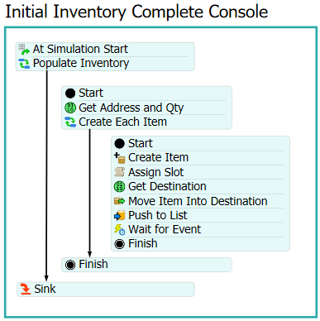

Figura 12 - Creación de los inventarios

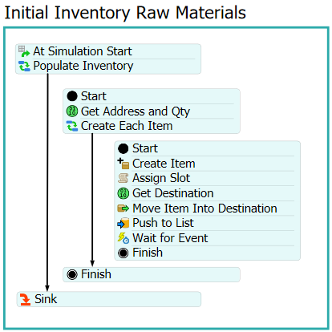

Figura 13 - Inventario inicial de materias primas

El primer **Process Flow** crítico en la simulación es el encargado de la **creación de los inventarios iniciales** tanto de materias primas como de productos terminados (consolas completas). Este proceso se activa al inicio de la simulación y garantiza la disponibilidad de los recursos necesarios para el funcionamiento de la fábrica desde el primer momento.

La lógica implementada sigue los siguientes pasos:

1. **Lectura de Tablas de Configuración:** El Process Flow accede a tablas de datos específicas que contienen la configuración de los inventarios. Estas tablas definen, para cada tipo de componente o producto, la **cantidad inicial** y, si aplica, la **ubicación deseada** dentro del almacén correspondiente.
2. **Asignación de Ubicaciones en Almacén:** Para cada ítem a crear, se selecciona una **dirección de almacenamiento específica** en el almacén pertinente (Almacén de Materias Primas o Almacén de Producto Acabado). Esta asignación puede basarse en criterios predefinidos o en la disponibilidad de espacio.
3. **Generación de Tokens y Creación de Objetos:** En función de la cantidad especificada en las tablas de configuración, se generan los **tokens** necesarios dentro del Process Flow. Cada token representa una unidad de ítem a crear. A partir de estos tokens, se procede a la **creación dinámica de los objetos físicos** correspondientes (items de materia prima o consolas completas) dentro del modelo 3D de Flexsim.
4. **Asignación de Destino y Almacenamiento en Listas:** A cada objeto creado se le **asigna su destino** dentro del almacén. Posteriormente, estos objetos son **añadidos a listas de ítems**. Estas listas son fundamentales para la **gestión y disponibilidad futura de los recursos**, permitiendo a otros Process Flows o AGVs consultar y acceder a estos ítems cuando sean requeridos en el proceso productivo.

##### Gestión de pedidos

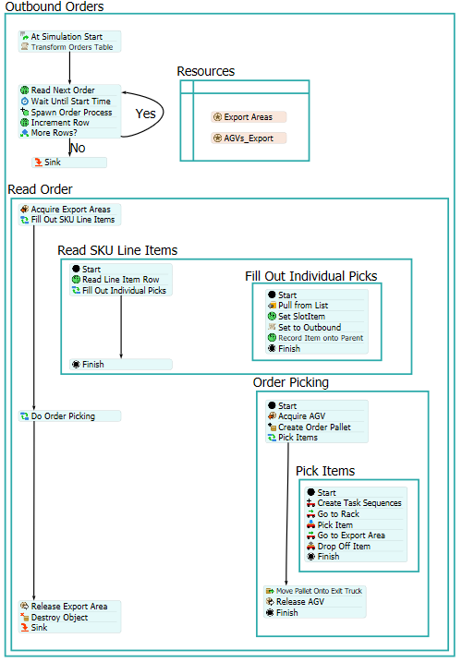

Figura 14 - Outbound orders

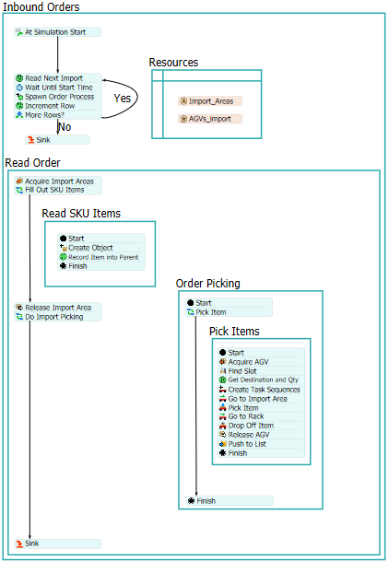

Figura 15 - Inbound Orders

La **gestión eficiente de pedidos** permite responder dinámicamente a la demanda tanto de materias primas para el ensamblaje como de consolas acabadas para su expedición. Este proceso se inicia con una fase común de **lectura y procesamiento de órdenes**, que sirve como base para las operaciones logísticas posteriores.

La lógica de este Process Flow para la fase inicial de gestión de pedidos se detalla a continuación:

1. **Recepción Estructurada de Pedidos:** El sistema monitorea y recibe los pedidos entrantes, que llegan de manera estructurada. Estos pedidos especifican el tipo de producto o componente y las cantidades requeridas.
2. **Lectura y Transformación de Datos:** Una vez recibidos, los datos de cada pedido son leídos y transformados para su uso interno en la simulación. Esto puede implicar la asignación de identificadores únicos, la verificación de la validez de los datos o la preparación de la información para los siguientes pasos del proceso.
3. **Generación de Tokens Individuales:** Para cada pedido procesado, se generan los **tokens** correspondientes dentro del Process Flow. Cada uno de estos tokens representa una unidad individual de materia prima que debe ser solicitada o una consola acabada que debe ser preparada para su expedición. Esta disgregación a nivel de ítem facilita la gestión granular de cada componente o producto a lo largo de su ciclo de vida en la fábrica.

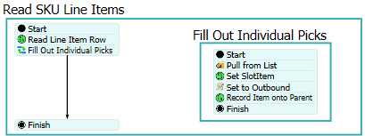

Figura 16 - Sotck Keeping Unit

En el caso específico de los **pedidos de consolas completas**, una vez que la orden ha sido recibida y procesada en la fase inicial, el sistema procede a **desglosar el pedido en sus diferentes líneas de SKU (Stock Keeping Unit)**. Esto implica leer cada componente individual (base, placa, pantalla, tapa, etc.) que conforma una consola específica, junto con sus características y cantidades requeridas. Esta lectura detallada de cada SKU es esencial para generar los tokens individuales necesarios para la subsiguiente solicitud de materias primas y para orquestar los procesos de ensamblaje de manera precisa y acorde a la configuración de cada consola.

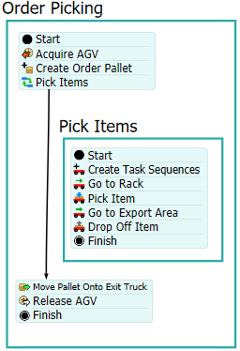

Figura 17 - Processs Flow de los AGVs

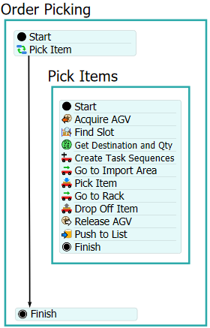

Figura 18 - Process Flow de los AGVs

Los **Vehículos Autónomos Guiados (AGVs)** son los encargados de la logística interna, asegurando el flujo continuo de materiales entre almacenes y estaciones de ensamblaje. La lógica que gobierna su comportamiento y la asignación de tareas se implementa mediante un **Process Flow** específico, diseñado para optimizar sus rutas y operaciones.

El ciclo de una tarea de AGV se estructura en los siguientes pasos, orquestados por el sistema de agentes inteligentes:

1. **Adquisición del Recurso AGV:** Cuando una nueva necesidad de transporte surge (ej., un pedido de materia prima o un producto terminado listo para ser movido), el sistema busca un **AGV disponible** para adquirirlo como recurso. La selección del AGV puede basarse en criterios de proximidad, disponibilidad de batería o prioridades de tarea, reflejando el comportamiento de un **agente inteligente** que optimiza su asignación.
2. **Generación y Estructuración de la Tarea:** Una vez que un AGV ha sido asignado, se genera y estructura una **tarea de transporte** específica. Esta tarea define con precisión la secuencia de acciones que el AGV debe seguir para cumplir con el pedido.
3. **Movimiento al Origen (Ir al Rack/Fuente):** El AGV inicia su ruta dirigiéndose al **punto de origen** del ítem. Si se trata de materias primas, se moverá al rack o ubicación específica en el almacén de materias primas donde se encuentra el componente requerido. Si es un producto terminado, irá a la estación donde se completó el ensamblaje.
4. **Recogida del Ítem (Coger el Ítem):** Al llegar al origen, el AGV realiza la operación de **recogida del ítem**. Este paso puede implicar la interacción con una lista de inventario para registrar la salida del material o la activación de un puerto de carga.
5. **Movimiento al Destino (Ir al Destino):** Con el ítem a bordo, el AGV calcula y sigue la **ruta más eficiente** (utilizando algoritmos de enrutamiento optimizados como A* en Flexsim) hasta su destino. Este destino puede ser una estación de ensamblaje, una cola de espera o el almacén de producto acabado.
6. **Entrega del Ítem (Dejar el Ítem):** Una vez en el destino, el AGV procede a **depositar el ítem**. Esta acción puede implicar la transferencia del objeto a una cola de entrada de un procesador o su ubicación en un slot específico dentro del almacén de producto terminado, notificando al sistema la finalización de la entrega.

##### Gestión de las líneas de producción

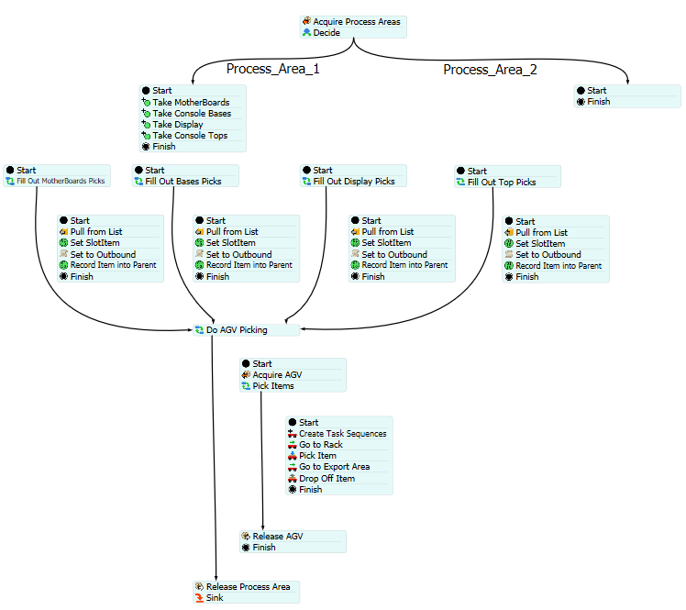

Figura 19 - Process Flow de los ensamblajes

La **gestión de los procesos de ensamblaje** es uno de los **Process Flow** más complejos y críticos, ya que coordina la asignación de tareas, la gestión de recursos y la ejecución de las operaciones de fabricación. Este diagrama es el responsable de asegurar que los componentes correctos lleguen a la estación adecuada en el momento preciso.

La lógica implementada para gestionar los procesos de ensamblaje sigue los siguientes pasos:

1. **Selección y Asignación de Área de Proceso Disponible:** Cuando un nuevo pedido de ensamblaje o un lote de componentes está listo, el sistema identifica y selecciona un área **de proceso (o estación de ensamblaje) que esté libre**. Esta selección se realiza dinámicamente, optimizando la carga de trabajo y evitando cuellos de botella en la planta. La capacidad de identificar una estación libre y asignarle una tarea refleja la inteligencia del sistema para adaptarse al estado en tiempo real de la fábrica.
2. **Asignación de Recursos Específicos:** Una vez que el área de proceso ha sido asignada, el Process Flow procede a seleccionar los **tokens** correspondientes que representan los recursos necesarios para esa operación. Esto incluye la asignación de **robots industriales** (simulados como procesadores o recursos en Flexsim) y otros equipos específicos del área de ensamblaje. La correcta asignación asegura que la estación cuenta con todo lo necesario para iniciar su tarea.
3. **Selección y Traslado de Componentes desde Listas:** Se accede a las **listas de inventario de materias primas** (previamente gestionadas en Process Flows anteriores) para seleccionar los diferentes elementos (base, placa, pantalla, tapa, etc.) necesarios para el ensamblaje de la consola. Una vez identificados, se coordina su **traslado desde los almacenes hasta los puntos de ensamblaje** designados dentro del área de proceso seleccionada. Este paso implica la generación de solicitudes de transporte para los AGVs.
4. **Activación de AGVs para el Transporte de Componentes:** Finalmente, para ejecutar el traslado físico de los componentes, el Process Flow activa la **lógica de tareas de los AGVs**. Se seleccionan los recursos de AGV disponibles y se les asignan las tareas específicas para **llevar los componentes desde su ubicación de almacenamiento hasta la estación de ensamblaje**. Una vez completado el ensamblaje, estos mismos AGVs (o una nueva asignación) serán los responsables de transportar el producto terminado al almacén final.

##### ProcessFlow de los Processors

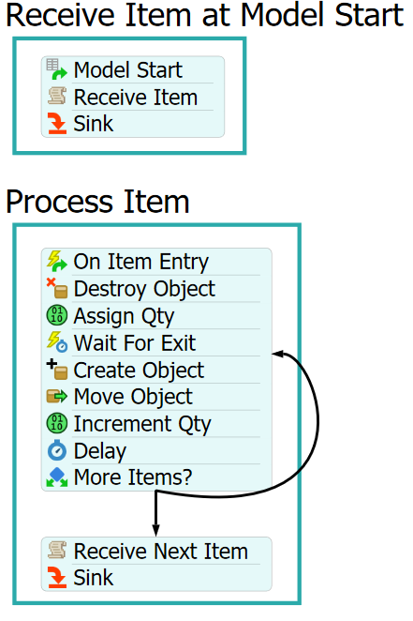 **X5**

Figura 20 - Process Flow de los Procesos

Para gestionar la entrada y preparación de los componentes en cada estación de ensamblaje (Processor), se ha diseñado un **Process Flow específico y de bajo nivel** integrado directamente en la lógica de cada uno de estos elementos. Este micro-proceso se activa cada vez que una caja o lote de materias primas llega a la estación, asegurando que los componentes individuales estén listos para el ensamblaje.

La secuencia de operaciones dentro de este Process Flow de preparación es la siguiente:

1. **Recepción de Lote/Caja:** El Process Flow se inicia cuando un AGV deposita una caja o un contenedor con los componentes preensamblados (ej., bases, placas, pantallas, tapas) en la entrada del Processor.
2. **Extracción de Elementos:** Una vez recibida la caja, el sistema simula la **extracción de un número predefinido de elementos** de su interior (en este caso, **20 unidades**). Esto representa la operación de desempacado o preparación de un lote para el proceso de ensamblaje inmediato.
3. **Generación de Tokens Individuales:** Por cada elemento extraído de la caja, se **crea un token individual** dentro de este Process Flow. Cada token representa una única pieza que será procesada a continuación.
4. **Creación de Objetos 3D y Vinculación:** A cada uno de estos tokens se le **asigna y vincula un objeto 3D** correspondiente al componente (ej., una base de videoconsola, una pantalla). Estos objetos 3D son las representaciones visuales y manipulables de los ítems que se moverán y ensamblarán dentro del Processor en la simulación.
5. **Paso a la Lógica de Ensamblaje:** Una vez que los 20 elementos han sido transformados en sus respectivos tokens y objetos 3D, estos están listos para ser procesados por la lógica interna del Processor o por otros Process Flows de ensamblaje que coordinen los robots industriales y los sistemas de visión artificial.

### Descripción de FlexScripts

Además de la lógica implementada mediante **Process Flow**, el proyecto FAIN utiliza **FlexScript** para funcionalidades específicas que requieren un control más granular o una interacción directa con las propiedades de los objetos.

##### Asignación del Slot

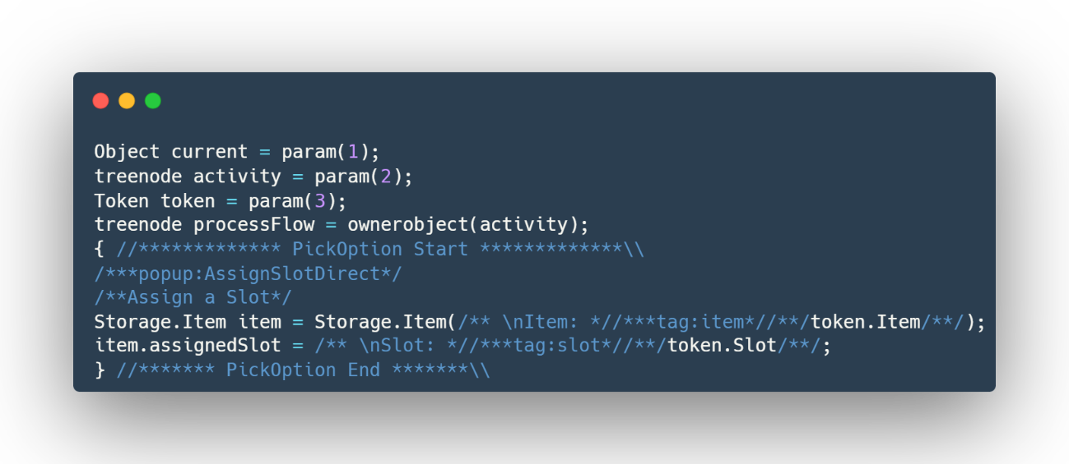

Figura 21 - Asignación del Slot

**Explicación del Script:**

* **Parámetros de Entrada:** El script recibe como parámetros current (el objeto que ejecuta la actividad), activity (la actividad del Process Flow que lo invoca) y token (el token que está siendo procesado, el cual contiene la información del ítem y del slot).
* **Acceso al Ítem y al Slot:** La línea clave Storage.Item item = Storage.Item(token.Item); recupera la referencia al objeto del ítem físico (por ejemplo, una base de videoconsola) a partir de la información almacenada en el token.
* **Asignación de Slot:** La línea item.assignedSlot = token.Slot; es el núcleo del script. Toma el valor del slot deseado, que también está almacenado como una etiqueta en el token (token.Slot), y lo asigna directamente a la propiedad assignedSlot del ítem. Esto vincula el ítem físico a una ubicación específica en un objeto de almacenamiento (como un rack o un almacén definido por slots) dentro de Flexsim.

##### Trasformación de la tabla de pedidos

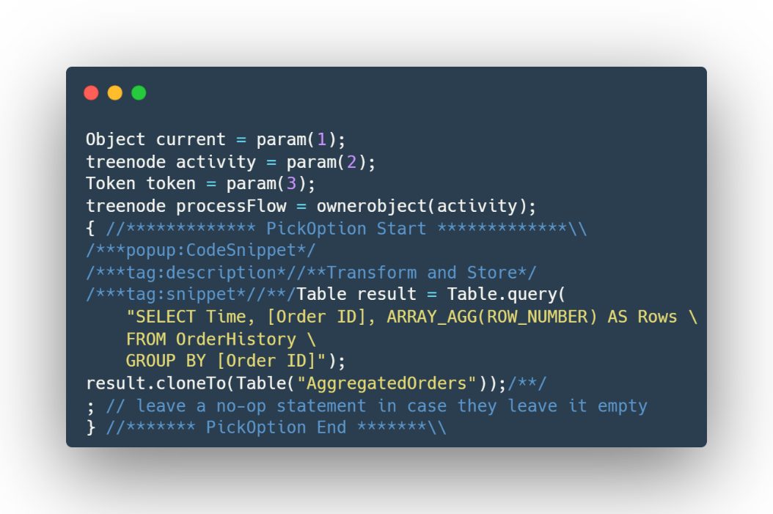

Figura 22 - Transformación tabla de pedidos

**Explicación del Script:**

* **Parámetros de Entrada:** Al igual que en otros FlexScripts, este recibe los parámetros current (objeto actual), activity (actividad del Process Flow) y token (token en procesamiento).
* **Consulta de la Tabla de Historial de Pedidos:** La línea central es Table.query(...), que ejecuta una consulta sobre la tabla OrderHistory.
  + **SELECT Time, [Order ID], ARRAY_AGG(ROW_NUMBER) AS Rows**: Esta parte de la consulta selecciona la columna Time (probablemente la hora de llegada del pedido), el [Order ID] (identificador único del pedido), y utiliza la función de agregación ARRAY_AGG(ROW_NUMBER) para recopilar los números de fila (o IDs de líneas de pedido individuales) asociados a cada Order ID. Esto permite agrupar todas las líneas de un mismo pedido en una única entrada. La columna resultante de esta agregación se nombra Rows.
  + **FROM OrderHistory**: Indica que la consulta se realiza sobre la tabla denominada OrderHistory, donde se registran todas las líneas de los pedidos recibidos.
  + **GROUP BY [Order ID]**: Agrupa los resultados de la consulta por el [Order ID], lo que significa que todas las líneas de un mismo pedido se consolidan en una única fila en la tabla resultante.
* **Clonación a una Nueva Tabla:** result.cloneTo(Table("AggregatedOrders")); toma el resultado de esta consulta (result), que es una tabla temporal en memoria, y lo clona (copia su contenido) a una nueva tabla global de Flexsim llamada "AggregatedOrders". Esta nueva tabla contendrá una fila por cada pedido único, con una columna que lista todas sus líneas componentes.

##### Gestión y disponibilidad del almacenamiento

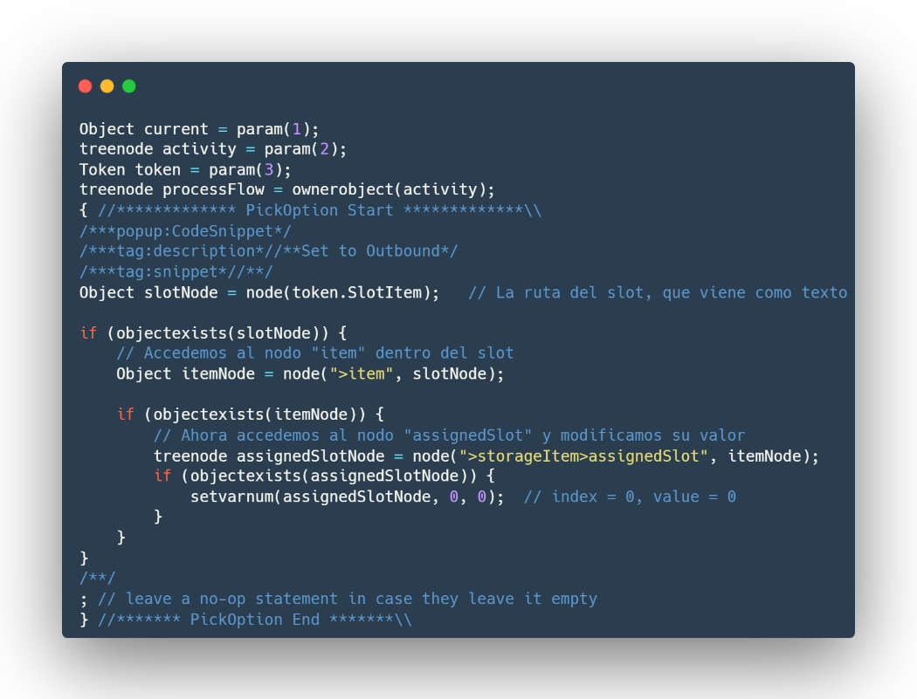

Figura 23 - Gestión y disponibilidad del almacenamiento

**Explicación del Script:**

* **Parámetros de Entrada:** El script recibe los parámetros estándar: current (el objeto que ejecuta la actividad), activity (la actividad del Process Flow que lo invoca) y token (el token asociado al ítem que se está procesando).
* **Obtención de la Referencia del Slot:**
  + Object slotNode = node(token.SlotItem);: Esta línea es fundamental. Se asume que el token que está procesando esta actividad contiene una etiqueta (token.SlotItem) que guarda la **ruta del nodo del slot** del que el ítem está saliendo (por ejemplo, "Rack1/Slot_A1"). El script utiliza esta ruta para obtener una referencia directa al nodo de ese slot en la jerarquía de Flexsim.
  + if (objectexists(slotNode)): Se incluye una verificación para asegurar que el nodo del slot realmente existe antes de intentar acceder a él, previniendo errores en la simulación.
* **Acceso al Ítem y a la Propiedad assignedSlot:**
  + Object itemNode = node(">item", slotNode);: Dentro del nodo del slot, se busca el nodo hijo llamado item. En Flexsim, un slot ocupado suele tener un nodo item que referencia al objeto físico que lo ocupa.
  + if (objectexists(itemNode)): Otra verificación para asegurar que el nodo item existe.
  + treenode assignedSlotNode = node(">storageItem>assignedSlot", itemNode);: Una vez localizado el itemNode (el ítem físico), el script navega a través de su estructura interna (>storageItem>assignedSlot) para encontrar la propiedad assignedSlot. Esta propiedad es la que indica a qué slot está oficialmente asignado el ítem en el modelo de almacenamiento de Flexsim.
  + if (objectexists(assignedSlotNode)): Una última verificación para asegurar que la propiedad assignedSlot existe.
* **Liberación del Slot:**
  + setvarnum(assignedSlotNode, 0, 0);: Esta es la acción clave. Se utiliza setvarnum para establecer el valor numérico de la propiedad assignedSlotNode a 0. En el contexto de Flexsim, un valor de 0 en assignedSlot suele significar que el ítem ya no está vinculado a ningún slot específico, liberando así la posición en el almacén para que otros ítems puedan ocuparla.

## Aplicación y personalización del algoritmo A* para el cálculo de rutas de los AGV

La eficiencia del transporte interno en FAIN recae en gran medida en la optimización del movimiento de los **Vehículos Autónomos Guiados (AGVs)**. Para el cálculo de sus rutas, Flexsim utiliza un algoritmo de búsqueda de caminos óptimos basado en los principios del **algoritmo A\*** (A-Star). Aunque su implementación es interna a la plataforma, el diseño del modelo permite "personalizar" indirectamente su comportamiento al definir las características del entorno por donde se desplazan los AGVs.

La aplicación de este algoritmo en nuestro modelo considera los siguientes elementos para la planificación de rutas:

* **Caminos (Paths):** La infraestructura de la planta está definida por una red de **caminos bidireccionales** que interconectan todos los puntos relevantes: almacenes, estaciones de ensamblaje, puntos de carga y descarga. Estos caminos representan las arterias por donde se mueven los AGVs y son la base sobre la que el algoritmo A* calcula sus trayectorias.
* **Nodos de Control (Control Points):** Ubicados estratégicamente a lo largo de los caminos, los nodos de control actúan como **puntos de decisión y de parada/espera** para los AGVs. Son esenciales para el algoritmo, ya que marcan las intersecciones y las transiciones entre diferentes segmentos de camino, permitiendo una navegación precisa y la gestión de la congestión.
* **Barreras (Barriers):** Se han implementado **barreras virtuales** en el modelo para simular restricciones de acceso a ciertas zonas o para gestionar flujos unidireccionales en segmentos específicos de camino. El algoritmo A* tiene en cuenta estas barreras como obstáculos que no deben cruzarse al calcular la ruta, lo que es vital para la seguridad y el control de tráfico.
* **Zonas de Seguridad y Puntos de Conflicto:** Aunque el algoritmo A* busca la ruta más corta, la seguridad y la evitación de colisiones son prioritarias. Se han conceptualizado **zonas de seguridad** en las intersecciones y puntos de mayor tráfico donde los AGVs pueden reducir su velocidad o esperar una señal de paso. El sistema de control de AGVs de Flexsim, apoyado en el algoritmo, gestiona estos puntos de conflicto para **prevenir bloqueos y garantizar un flujo fluido**, utilizando reglas de prioridad o asignación de tiempos de acceso.
* **Caminos Preferidos:** En el diseño del layout, se han establecido **rutas preferenciales** para ciertos tipos de tráfico o para optimizar el acceso a estaciones clave. Aunque no se personaliza directamente el algoritmo A* a bajo nivel, la **disposición física de los caminos y la configuración de las reglas de tráfico** en Process Flow pueden influir en que el algoritmo "prefiera" determinadas trayectorias, minimizando distancias o tiempos de espera en puntos específicos del mapa de calor de tráfico de AGVs.

## Agentes de Proximidad y Prevención de Colisiones en AGVs

Para garantizar la **seguridad operativa y la fluidez del tráfico** en un entorno dinámico, los AGVs de FAIN han sido dotados con **agentes de proximidad**. Esta funcionalidad es crucial para la **prevención de colisiones y la gestión de puntos críticos** en la planta.

Estos agentes, implementados mediante lógica en Flexsim, permiten a cada AGV:

* **Detección de Proximidad:** Identificar la presencia de otros AGVs, obstáculos o personal en su trayectoria inmediata.
* **Decisiones de Evasión:** Ante la detección de una posible colisión o congestión en un punto crítico (como intersecciones o zonas de carga/descarga), el AGV puede tomar decisiones autónomas. Esto incluye la capacidad de realizar **giros de 90 grados** para desviarse de su ruta original, buscar caminos alternativos temporales, reducir la velocidad o detenerse hasta que la vía esté despejada.

## Introducción a la Simulación Robótica en RoboDK

Como parte del desarrollo del proyecto FAIN, se ha llevado a cabo una simulación detallada del proceso de ensamblaje de videoconsolas utilizando **RoboDK**, una plataforma especializada en la programación y validación offline de robots industriales. Esta simulación complementa el modelo general desarrollado en Flexsim, permitiendo validar el comportamiento físico del sistema robótico en las estaciones de ensamblaje.

El objetivo principal de esta simulación en RoboDK ha sido recrear y coordinar el proceso completo de manipulación de piezas, desde su generación aleatoria hasta su ensamblaje final. Para ello, se han desarrollado un conjunto de **scripts organizados en bloques funcionales**, que permiten simular con precisión tanto el entorno físico como la lógica de actuación del robot.

En términos generales, el proceso simulado incluye:

* La creación aleatoria de **bases** sobre la cinta transportadora y **placas electrónicas** sobre la mesa de trabajo.
* El uso de **sensores virtuales** para detectar la presencia y posición de las piezas a lo largo de la línea.
* La captura de imágenes desde la **cámara montada en el robot**, simulando un sistema de visión artificial que detecta la posición y orientación de las bases en la cinta.
* El cálculo automático de coordenadas y ángulos de orientación necesarios para que el robot pueda **recoger correctamente las placas** y colocarlas con precisión sobre las bases.

El sistema se organiza en torno a **dos bloques principales de scripts**:

1. **Scripts de operación robótica y control del proceso**, que incluyen sensores, control de cinta, captura de imágenes, cálculos de posición y movimientos de recogida/colocación.
2. **Scripts de generación y gestión de componentes**, que permiten crear, reiniciar o comprobar la disponibilidad de placas y bases dentro del entorno virtual.

Estos scripts, trabajando de forma coordinada, permiten simular con realismo la lógica del ensamblaje automatizado y validar la viabilidad física del proceso antes de su implementación real. A continuación, se detallará cada uno de los scripts desarrollados, junto con fragmentos de código y explicaciones de su función dentro del sistema.

Figura – Código para la captura de imágenes

Este script se encarga de activar la cámara del robot para realizar una fotografía de la base (objeto a ensamblar) cuando esta se encuentra en posiciones aleatorias sobre la cinta transportadora.

**Funcionalidad principal:**

* El robot posiciona su cámara en una posición fija o predeterminada desde la cual se puede capturar la base en la cinta.
* Se dispara la cámara y se guarda la imagen en una ruta conocida (fotos/image.png).
* Esta imagen será usada posteriormente por el script de visión (calculpos.py) para calcular la posición y orientación del objeto.
* Dado que las bases pueden aparecer en posiciones y orientaciones aleatorias, esta captura es el primer paso fundamental para la adaptación dinámica del proceso de ensamblaje.

Figura – Código para la detección de posición y el ángulo del objeto

Figura – Código para la detección de posición del ángulo del objeto

Este script es responsable de analizar una imagen capturada desde la cámara montada en el robot para identificar la posición y orientación de la base (pieza inferior) de la consola sobre la cinta transportadora.

**Funcionamiento general:**

* Se carga una imagen (image.png) tomada previamente por el robot.
* Se convierte la imagen al espacio de color HSV y se aplica una máscara para detectar el color rosa (color objetivo de la base).
* Se identifican los contornos en la imagen y se selecciona el más grande.
* Si se detectan exactamente 4 vértices, se considera que se ha localizado una base rectangular.
* Se calcula el centroide de la figura y el ángulo de rotación respecto al eje horizontal, utilizando trigonometría sobre los vértices.
* Finalmente, se escriben los resultados (posición X, Y y ángulo Z) como **parámetros globales** dentro de RoboDK mediante RDK.setParam(), para que sean leídos posteriormente por el robot en la etapa de ensamblaje

Figura – Código del movimiento de recogida y colocación

Este script ejecuta el movimiento completo del brazo robótico desde su posición inicial hasta el punto de recogida de la placa, y posteriormente la colocación sobre la base detectada. Utiliza los parámetros generados por la visión artificial y gestiona la lógica de interacción con el entorno simulado.

**Fases del proceso:**

**Inicialización y parámetros:**

Se recuperan:

* Coordenadas de colocación (X, Y) y ángulo (Z) desde los parámetros globales.
* Estado de la mesa (desplazamientos X/Y) y el contador de placas disponibles (cont_placa).
* Marcos de referencia y targets: home, pick, place.

**b) Cálculo de posiciones:**

* Se generan poses (pose_pick, pose_place) a partir de los targets base, desplazados según el estado actual del entorno.
* Se definen posiciones intermedias (pose_prepick, pose_preplace) para evitar colisiones durante aproximaciones.

**c) Manipulación del objeto:**

* El robot se traslada a la posición de recogida de la placa y activa la herramienta con la función TCP_On(), que simula la succión del componente y su vinculación al robot.
* Luego se mueve hacia la posición de colocación sobre la base detectada, ajustando su **rotación** final (J6) en función del ángulo detectado para alinear correctamente la placa.
* Una vez colocada, se suelta con TCP_Off(), que además reorganiza la jerarquía del objeto dentro del entorno virtual.

**d) Actualización del estado del sistema:**

* Se actualizan los parámetros table_width y table_length para posicionar correctamente la siguiente placa.
* Se decrementa el contador cont_placa para reflejar el consumo de un componente.

# Conclusiones y Recomendaciones

## Reflexión sobre el proyecto

El desarrollo de este proyecto ha permitido explorar en profundidad las posibilidades de la automatización industrial mediante la simulación de una fábrica inteligente y autónoma dedicada a la producción de videoconsolas retro portátiles. Desde sus primeras fases conceptuales, se identificó que la automatización integral era el enfoque más adecuado para alcanzar objetivos de eficiencia, adaptabilidad y calidad en un entorno de producción cada vez más competitivo y personalizado.

La decisión de apostar por sistemas de transporte autónomos (AGVs), estaciones de ensamblaje robotizadas y un entorno de monitorización inteligente fue motivada por la necesidad de reducir tiempos de ciclo, minimizar errores humanos y garantizar la trazabilidad completa del proceso productivo.

Entre los principales desafíos técnicos, se destacan:

* La implementación de una lógica avanzada para los agentes inteligentes dentro del entorno de FlexSim, lo cual exigió una comprensión profunda de algoritmos de decisión y optimización del flujo de materiales.
* La dificultad de representar, aunque sea a alto nivel, la integración de sistemas de visión artificial, y su interacción con los sistemas de control de la línea.
* El reto de simular una reconfiguración dinámica de la línea de producción, que implica gestionar tiempos de cambio, rutas variables y asignación inteligente de recursos.

A nivel de gestión del proyecto, ha sido clave la coordinación efectiva entre los miembros del equipo, la distribución clara de tareas y la planificación iterativa. Este trabajo ha fortalecido competencias en trabajo colaborativo, resolución de problemas y toma de decisiones bajo incertidumbre.

Además, el proyecto ha servido como punto de conexión entre distintas disciplinas técnicas abordadas en el grado. Por ejemplo:

* Sistemas operativos: La lógica de planificación de tareas y sincronización de procesos guarda una estrecha relación con conceptos como gestión de recursos, planificación FIFO/PRI o control de acceso a zonas críticas.
* Inteligencia artificial: El diseño de los agentes inteligentes que controlan los AGVs se basa en principios de decisión autónoma, evaluación de rutas óptimas y adaptación al entorno.
* Automatización y control: La gestión de estaciones robotizadas, aunque simulada, ha exigido modelar sistemas cíclicos, sensores de presencia, entradas/salidas digitales y protocolos de parada.
* Ingeniería de software y modelado: El uso de FlexSim como herramienta de simulación ha implicado el diseño modular, parametrización de bloques y validación de lógicas complejas.

## Resumen de los logros clave

A lo largo del desarrollo del proyecto se han alcanzado múltiples hitos que consolidan la viabilidad del modelo de fábrica autónoma propuesto. En primer lugar, se ha conseguido simular de forma funcional un sistema productivo completo, en el que los flujos de materiales son gestionados de manera eficiente por vehículos de guiado automático (AGVs) dotados con agentes inteligentes capaces de tomar decisiones autónomas en tiempo real. Esta descentralización en la gestión logística ha demostrado ser efectiva para optimizar rutas, evitar cuellos de botella y adaptarse a cambios en la configuración de la planta.

Asimismo, se ha logrado modelar estaciones de ensamblaje automatizadas con un enfoque claro en la seguridad y la flexibilidad, incorporando conceptos como la reconfiguración de líneas de producción, la detección de presencia y los sistemas de parada de emergencia. Estas estaciones, dentro del entorno simulado, se comportan de manera coherente con los principios de la robótica industrial moderna.

Otro logro destacable ha sido el diseño e implementación de una lógica de control basada en agentes, que permite replicar comportamientos inteligentes y adaptativos en los diferentes elementos del sistema. Esta lógica, aunque desarrollada en un entorno de simulación, sienta las bases para una futura implementación real en entornos productivos complejos.

También se ha introducido un sistema de monitorización conceptual en tiempo real, permitiendo observar el comportamiento global de la planta, detectar desviaciones y evaluar el rendimiento operativo. Este componente refuerza la visión integral del proyecto como una solución completa dentro del paradigma de la Industria 4.0.

Finalmente, se ha garantizado que todos estos avances estén alineados con los estándares actuales de seguridad, normativas europeas de maquinaria y principios de sostenibilidad, integrando así no solo los aspectos técnicos, sino también los regulatorios y éticos del diseño industrial moderno.

## Recomendaciones finales

Tras completar el diseño y simulación de la fábrica inteligente, se identifican diversas áreas que ofrecen oportunidades claras de mejora, refinamiento o expansión del modelo. Estas recomendaciones se agrupan en torno a aspectos técnicos, funcionales y estratégicos:

### Mejora del sistema de visión artificial

Actualmente, la simulación contempla de manera conceptual la existencia de sistemas de visión en ciertas estaciones. Una posible mejora consiste en modelar más explícitamente la función de estos sistemas, incluyendo:

* La detección automática de defectos en componentes (por forma, color o ensamblaje incorrecto).
* El reconocimiento de patrones o códigos QR para identificación de productos o rutas logísticas.
* La simulación del tiempo de procesamiento y tasa de error, lo cual impactaría directamente en la eficiencia global del sistema.

Esto permitiría evaluar con mayor realismo el impacto de la visión artificial sobre la calidad del producto final y la capacidad de reacción ante errores.

### Optimización avanzada de los agentes inteligentes

Aunque los AGVs del modelo ya operan mediante lógica de decisión autónoma, se recomienda incorporar técnicas más sofisticadas como:

* Aprendizaje por refuerzo (Reinforcement Learning), que permitiría a los agentes mejorar su comportamiento en función de experiencias previas.
* Algoritmos genéticos o heurísticos, para resolver problemas complejos de planificación de rutas y asignación de tareas.
* Capacidad de priorización dinámica, en la que los AGVs puedan decidir en tiempo real qué materiales transportar según el estado de las estaciones o los cuellos de botella.

Estas mejoras contribuirían a una mayor resiliencia operativa y una optimización de recursos en condiciones variables.

### Modelado de fallos y mantenimiento predictivo

Una ampliación realista del modelo debe contemplar escenarios de fallo de equipos o interrupciones del flujo logístico, simulando así condiciones de funcionamiento más cercanas a la realidad. Las recomendaciones en este sentido incluyen:

* Incluir probabilidades de fallo para los AGVs, robots o estaciones (por desgaste, temperatura, uso intensivo, etc.).
* Simular el comportamiento del sistema frente a estos fallos: redireccionamiento de tareas, activación de mantenimiento o parada de emergencia.
* Implementar una estrategia de mantenimiento predictivo, en la que sensores virtuales recopilen datos operativos que permitan prever fallos antes de que ocurran.

Esto no solo enriquecería el modelo, sino que permitiría evaluar la continuidad operativa y la eficiencia del sistema en condiciones adversas.

### Integración con un sistema ERP simulado

Para dar un paso más hacia la representación de una fábrica digital completa, se recomienda modelar la interfaz con un sistema ERP (Enterprise Resource Planning). Esto podría incluir:

* La planificación de la producción en función de pedidos o demanda externa simulada.
* La gestión automática del inventario y de la cadena de suministro.
* El seguimiento de órdenes de trabajo, trazabilidad de lotes y control de costes.

Este tipo de integración permitiría valorar el impacto de decisiones de negocio (como promociones, cambios de producto o restricciones de materiales) sobre la operación real de la planta.

### Evaluación de sostenibilidad y eficiencia energética

Si bien el modelo se centra en eficiencia operativa, una ampliación recomendable sería la inclusión de métricas de sostenibilidad, tales como:

* Consumo energético de los equipos simulados, especialmente de AGVs y robots.
* Comparación de escenarios productivos (con o sin reconfiguración, con distinta distribución de estaciones) para identificar configuraciones más sostenibles.
* Simulación del impacto de mejoras tecnológicas (motores más eficientes, baterías de mayor autonomía, etc.).

Esto ayudaría a valorar el proyecto no solo en términos de productividad, sino también desde una perspectiva ambiental y de responsabilidad social.

# Referencias bibliográficas

[1] European Commission, "Directive 2006/42/EC on Machinery," EUR-Lex, [Online]. Available: [https://eur-lex.europa.eu/legal-content/EN/TXT/?uri=CELEX%3A32006L0042](https://eur-lex.europa.eu/legal-content/EN/TXT/?uri=CELEX:32006L0042)

# ANEXOS